**ĐỀ KIỂM TRA CHẤT LƯỢNG HỌC SINH GIỎI**

**Thời gian làm bài : 150 phút**

**Bài 1. ( 3,0 điểm )**

a)Rút gọn biểu thức :

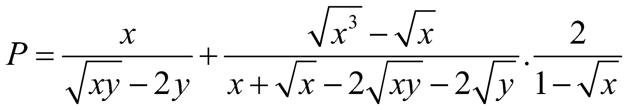với 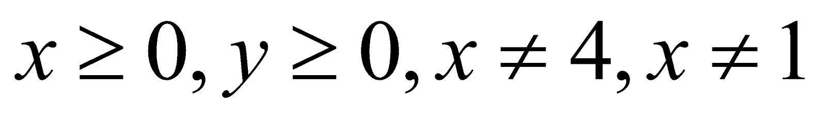

**Lời giải :**

với 

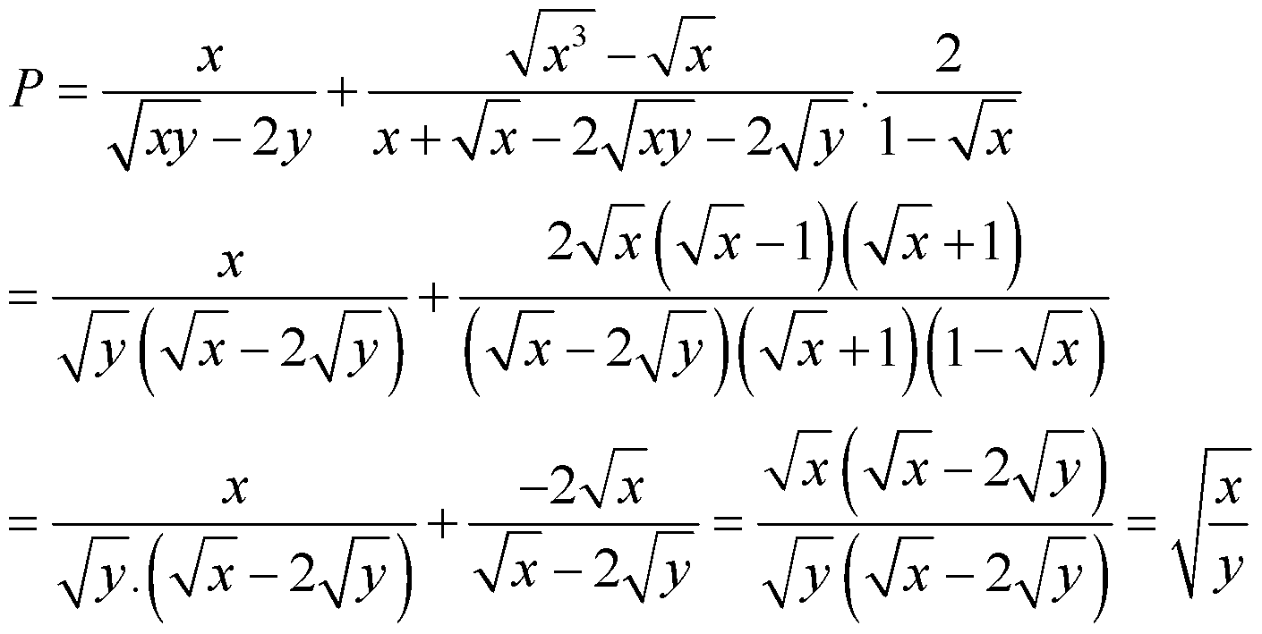

b)Cho 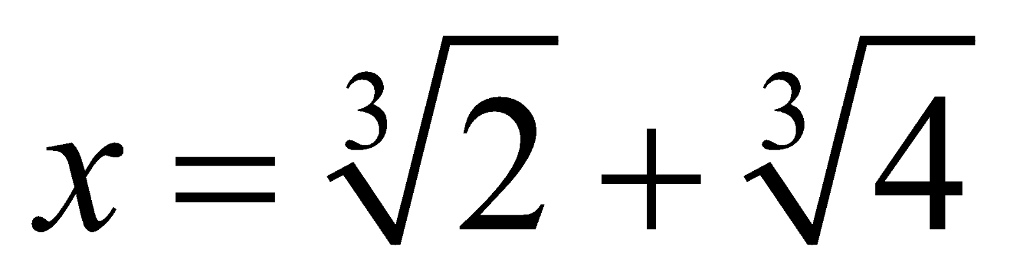. Tính giá trị biểu thức 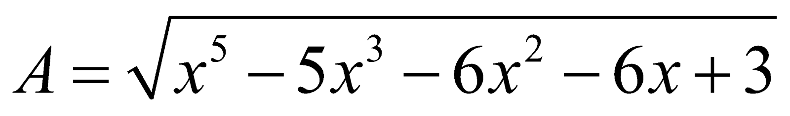

**Lời giải :**

Cho . Tính giá trị biểu thức 

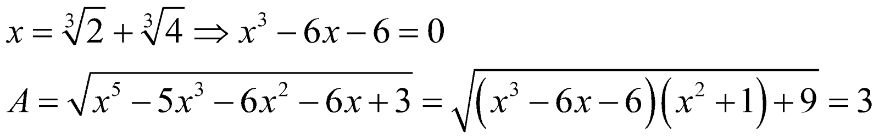

Vậy 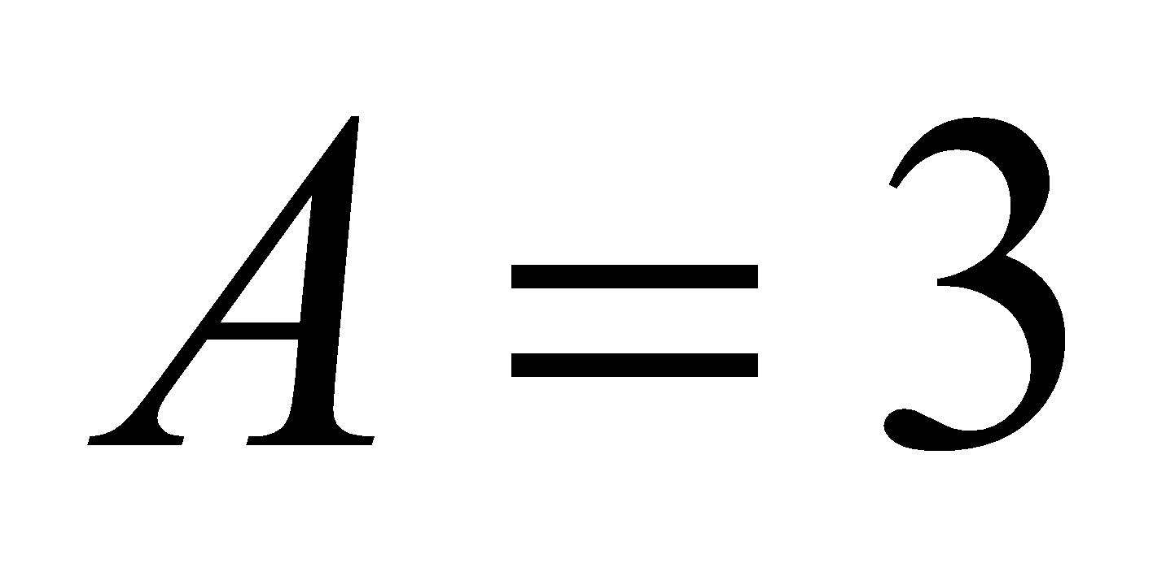

**Bài 2. ( 4,5 điểm )**

a)Giải phương trình 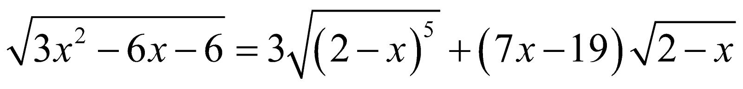

**Lời giải :**

ĐKXĐ: 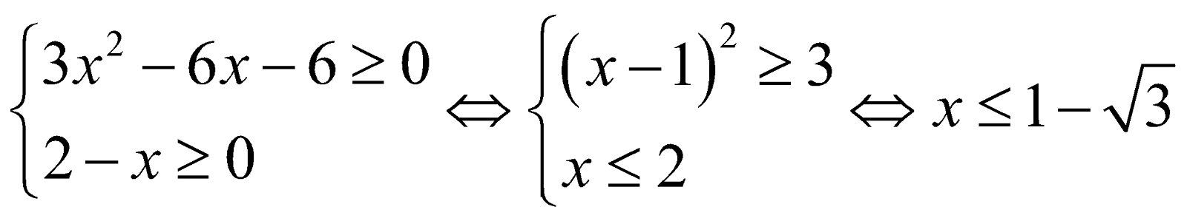

Đặt 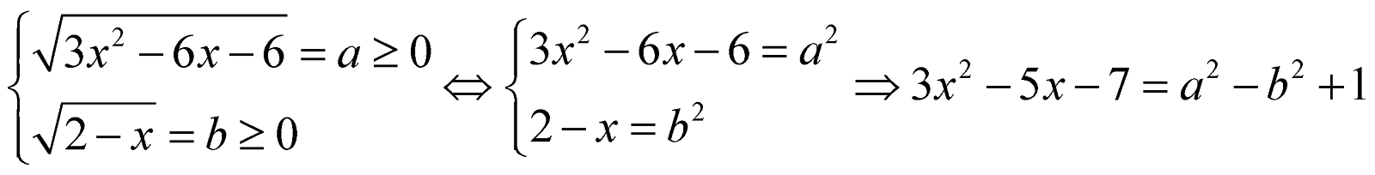.

Ta có :

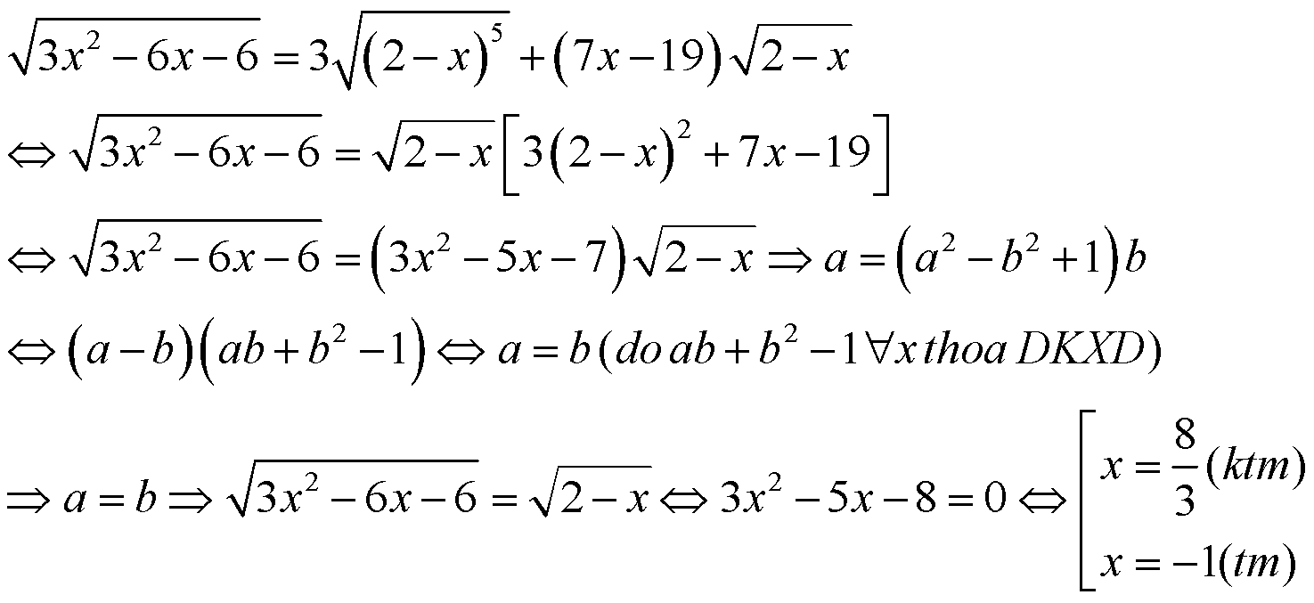

Vậy phương trình có nghiệm 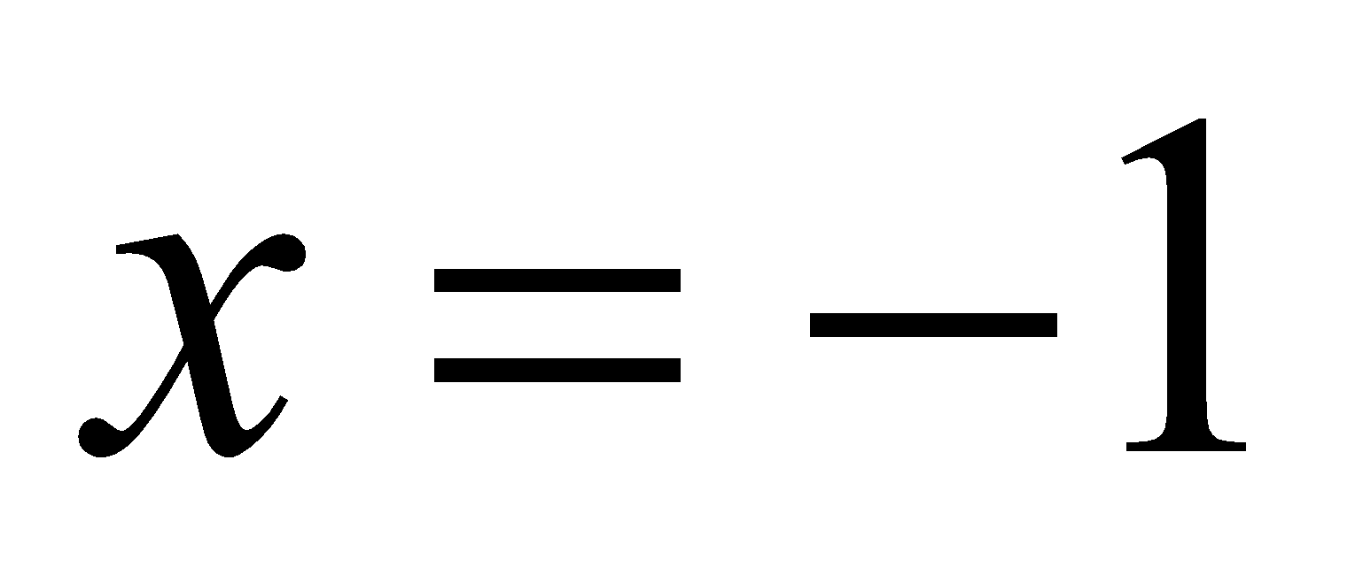

b)Giải phương trình 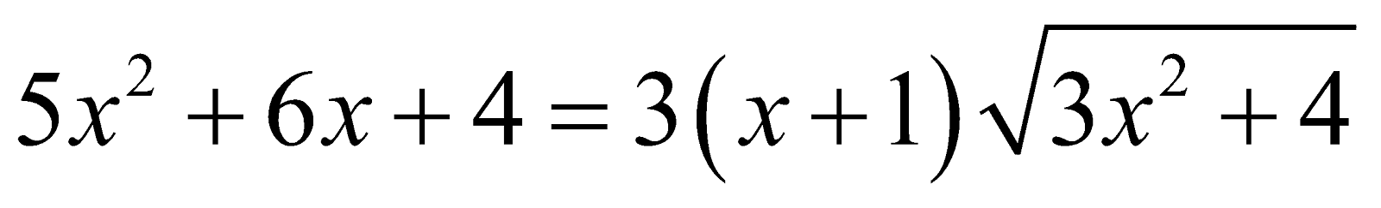

**Lời giải :**

Phương trình tương đương :

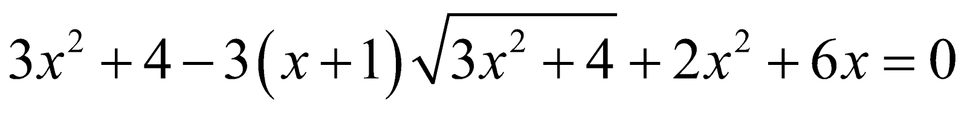

Đặt 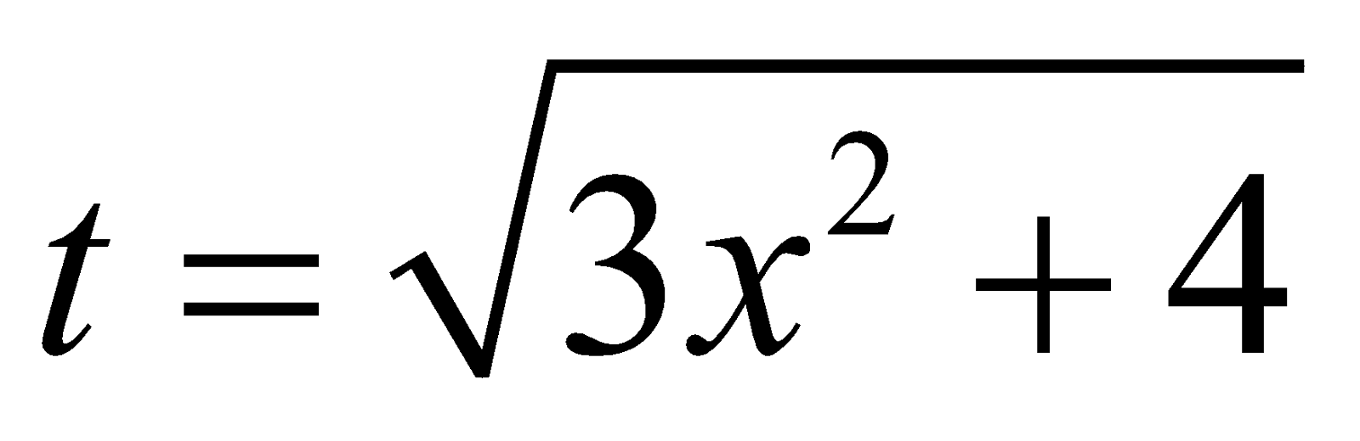được phương trình 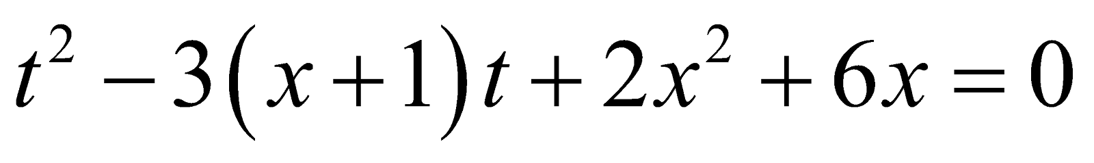

Ta có 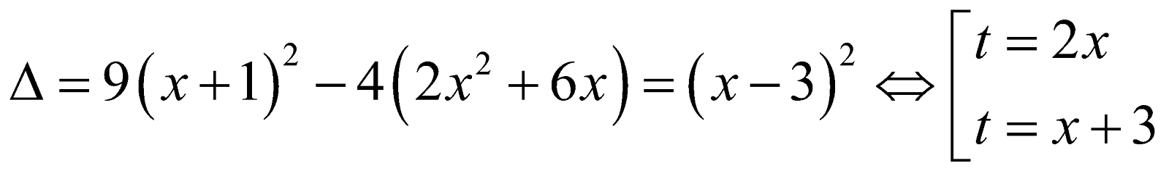

Với 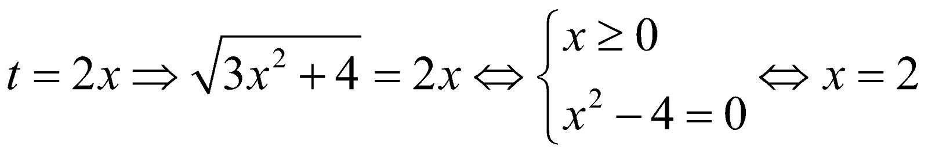

Với 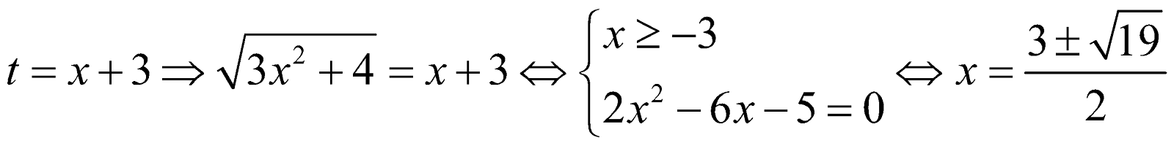

Vậy phương trình có tập nghiệm 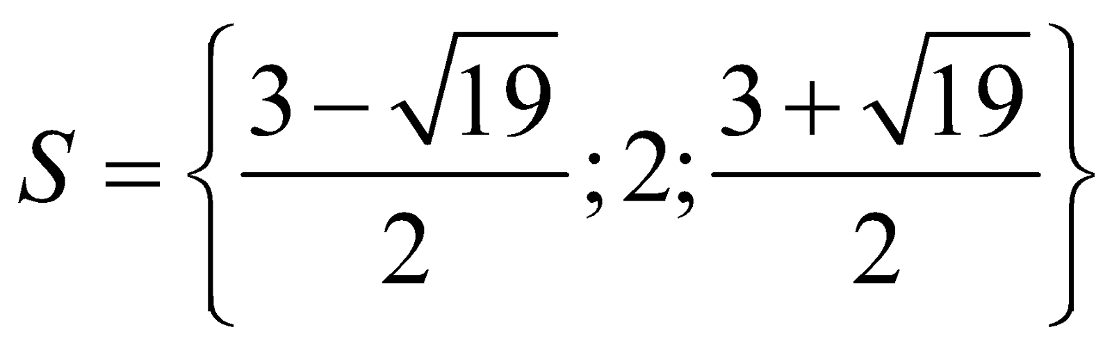

**Bài 3. ( 4,0 điểm )**

a)Cho 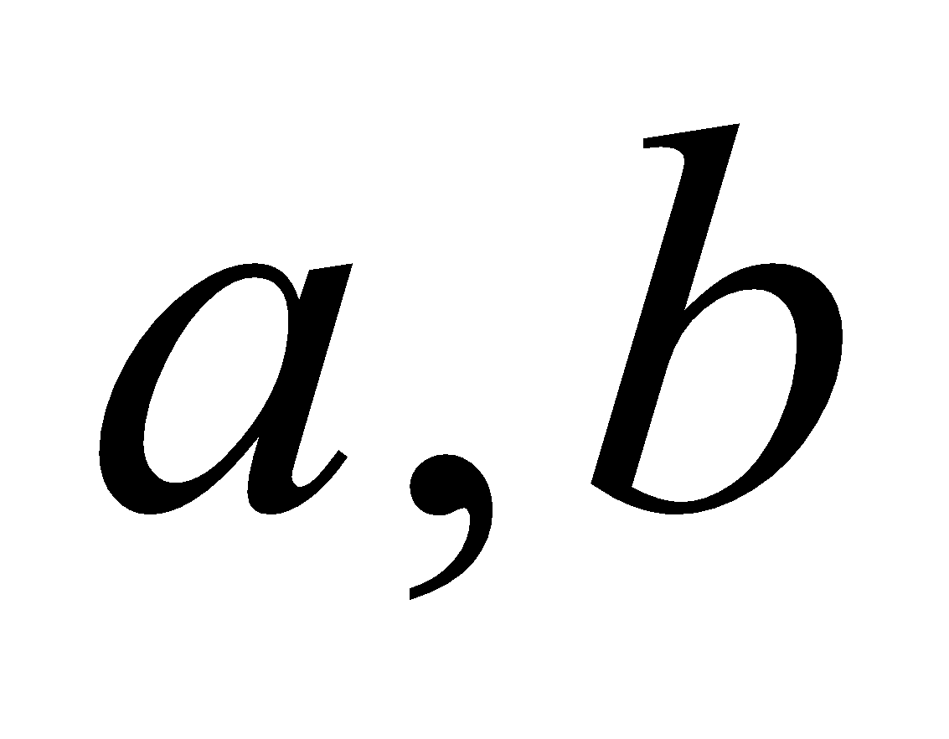là các số nguyên dương thỏa mãn 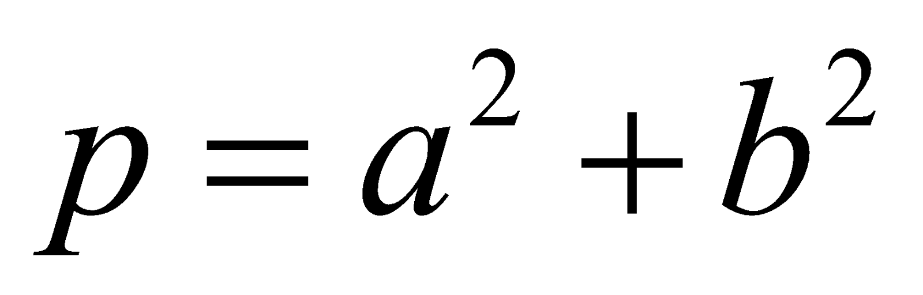là số nguyên tố và 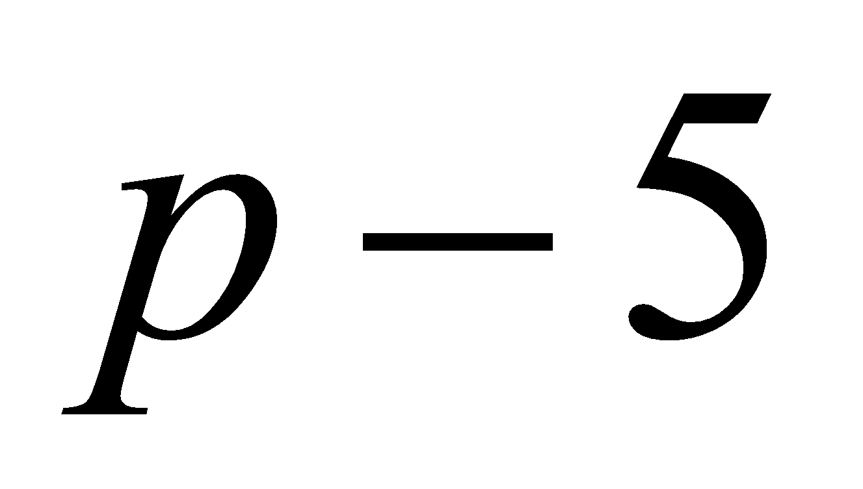chia hết cho 8. Giả sử 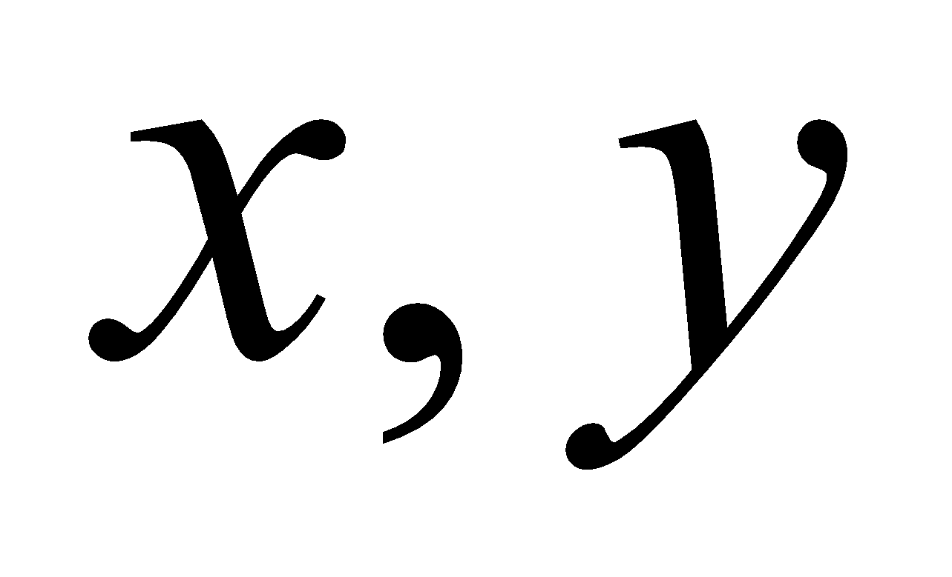là các số nguyên thỏa mãn 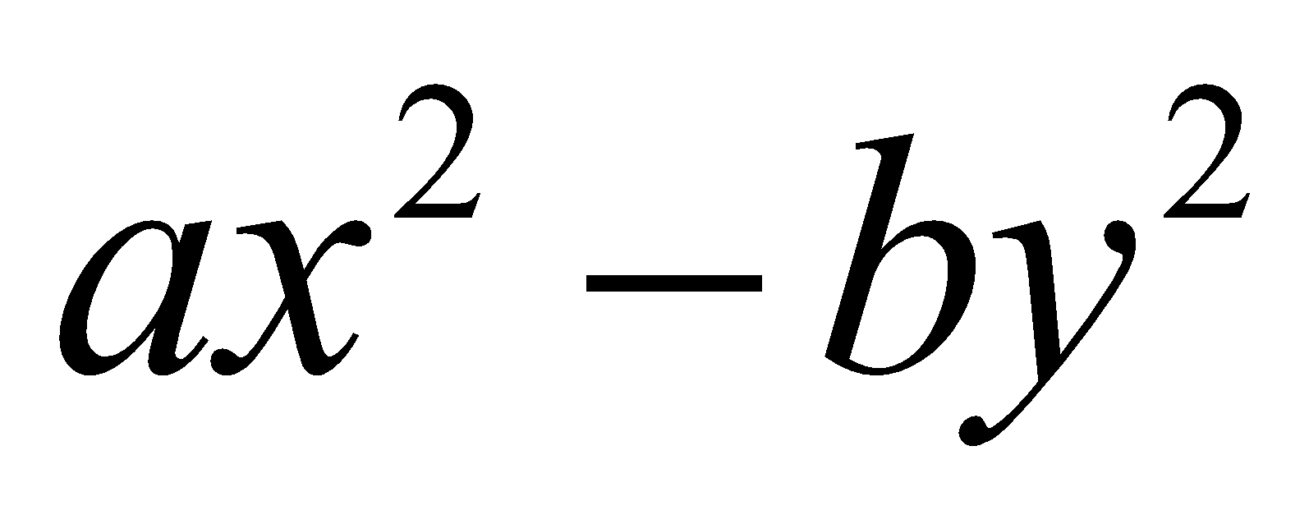chia hết cho p. Chứng minh rằng cả hai số chia hết cho p

**Lời giải :**

Vì 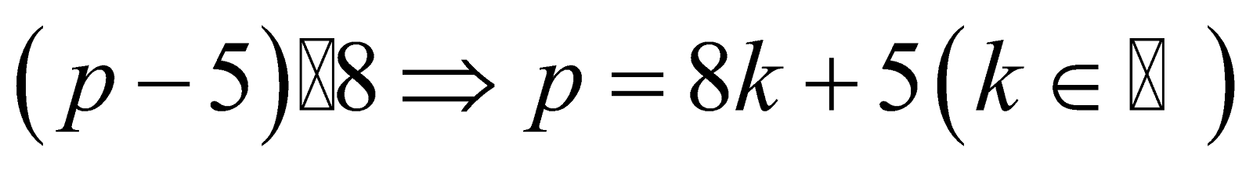. Ta có :

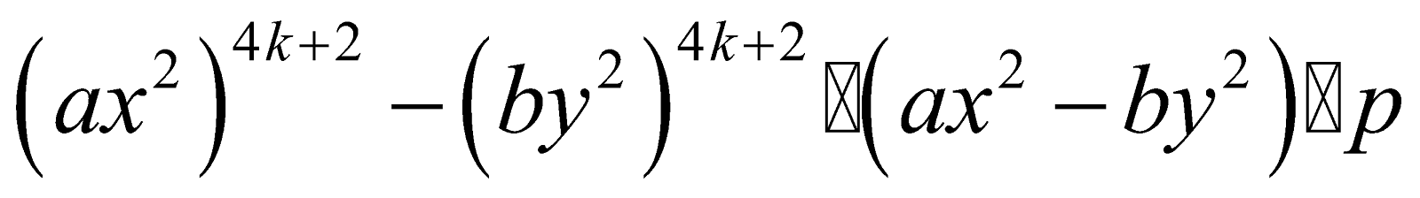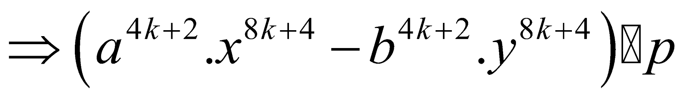. Nhận thấy



Do 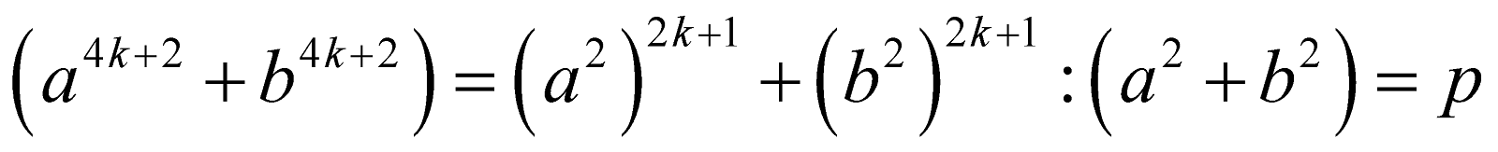và 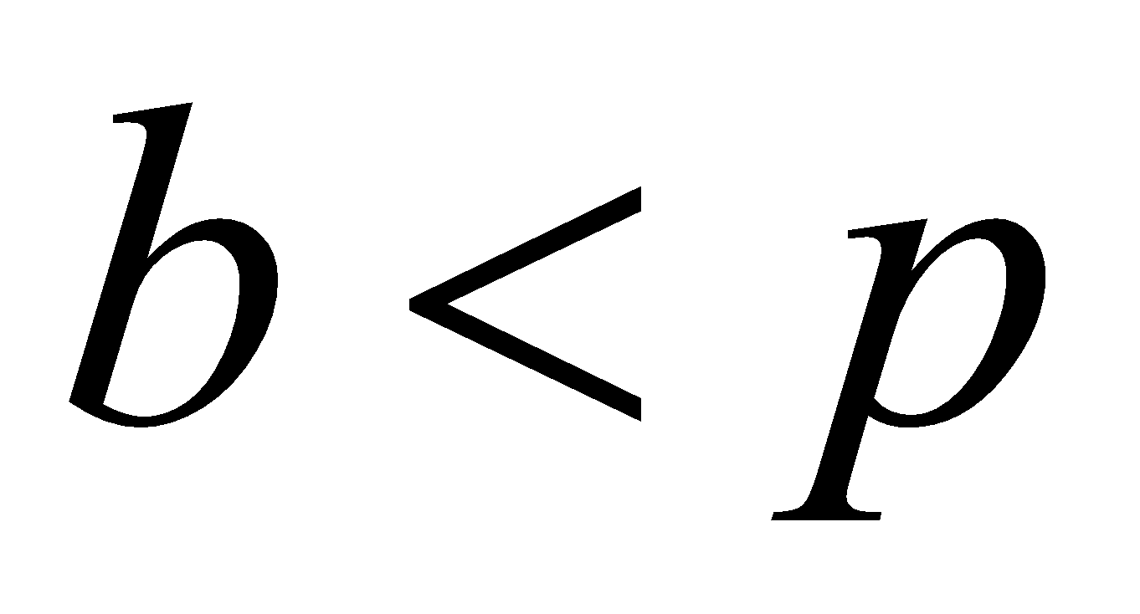nên 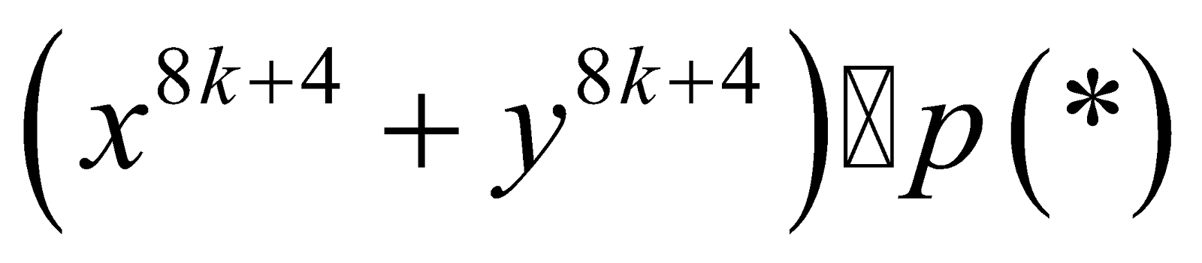

Nếu trong hai số có một số chia hết cho thì từ 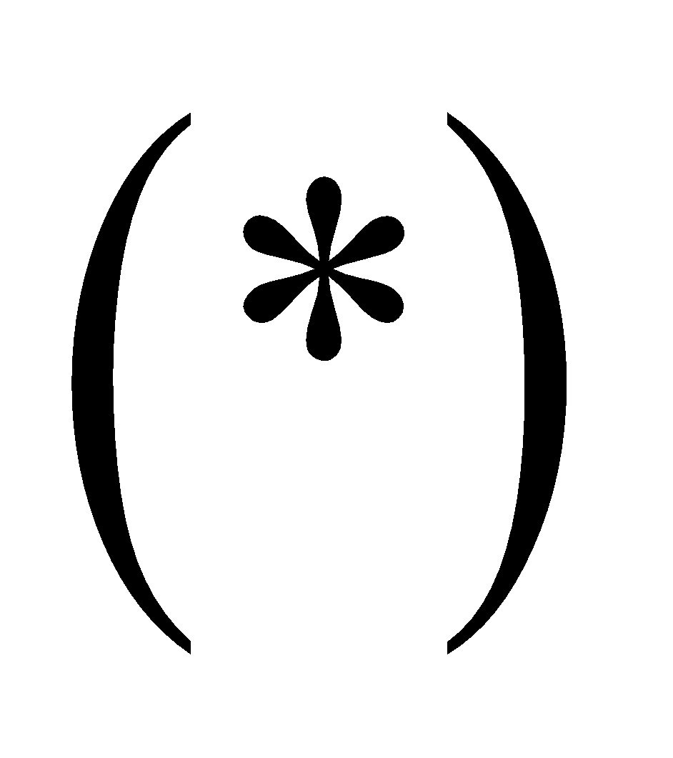suy ra số thứ hai cũng chia hết cho 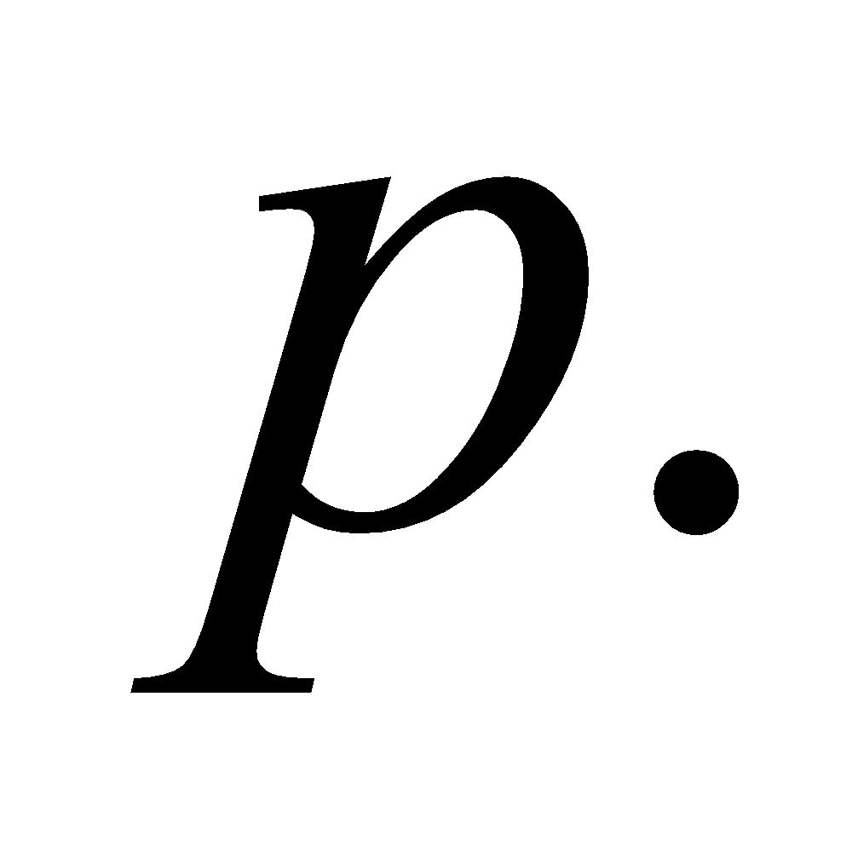Nếu cả hai số đều không chia hết cho thì theo định lý Fermat ta có 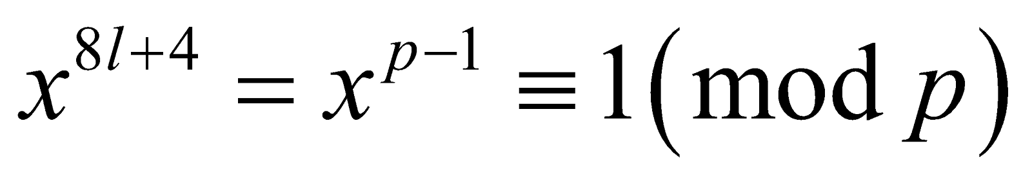

(mâu thuẫn với (*))

Vậy cả hai số đều chia hết cho p

b)Tìm tất cả các cặp số tự nhiên 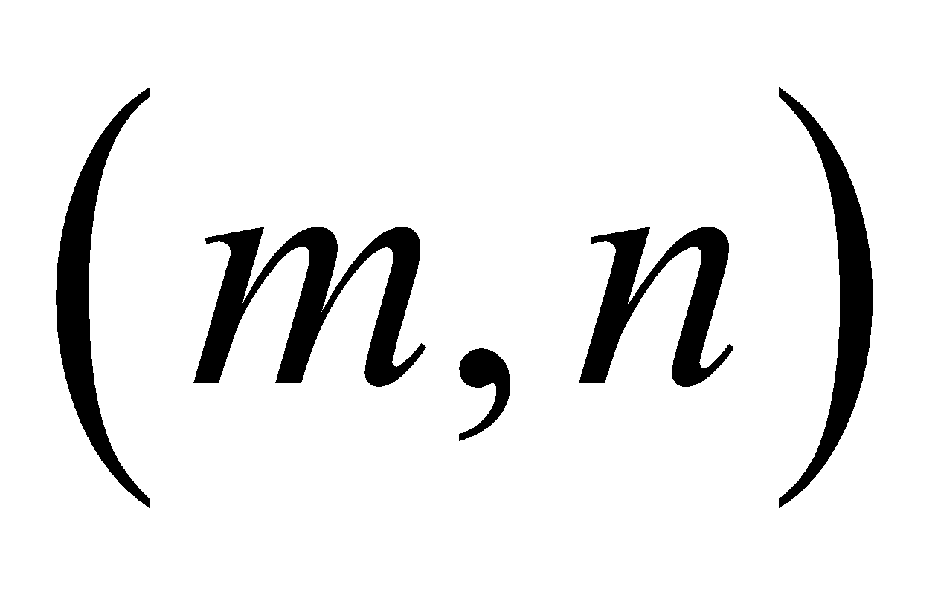thỏa mãn 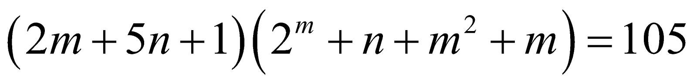

**Lời giải :**

Vì 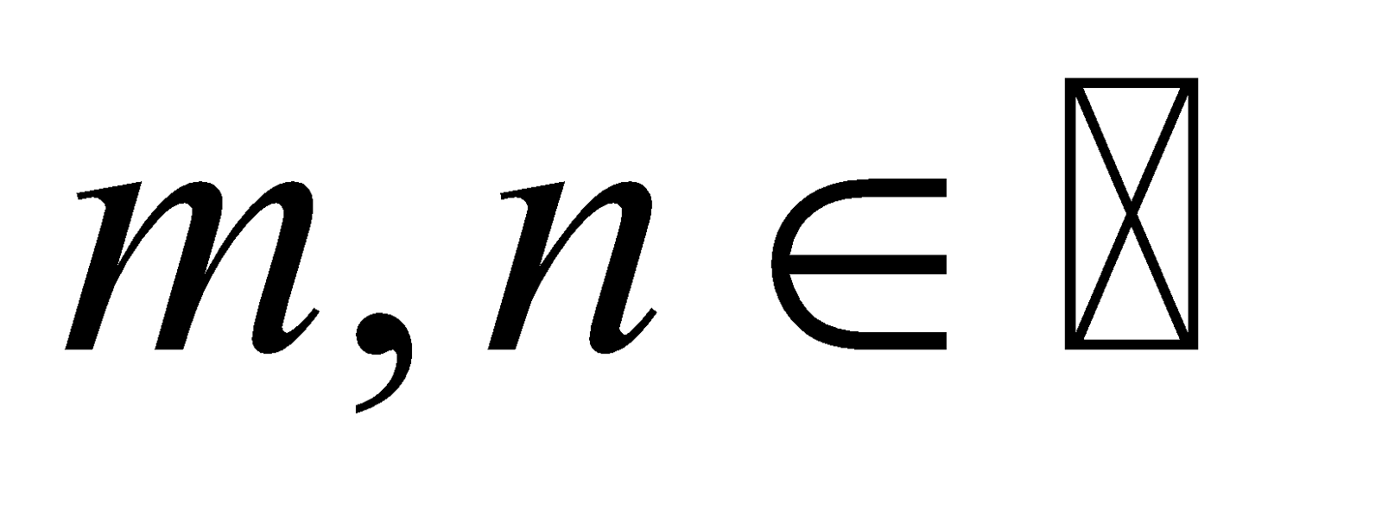nên 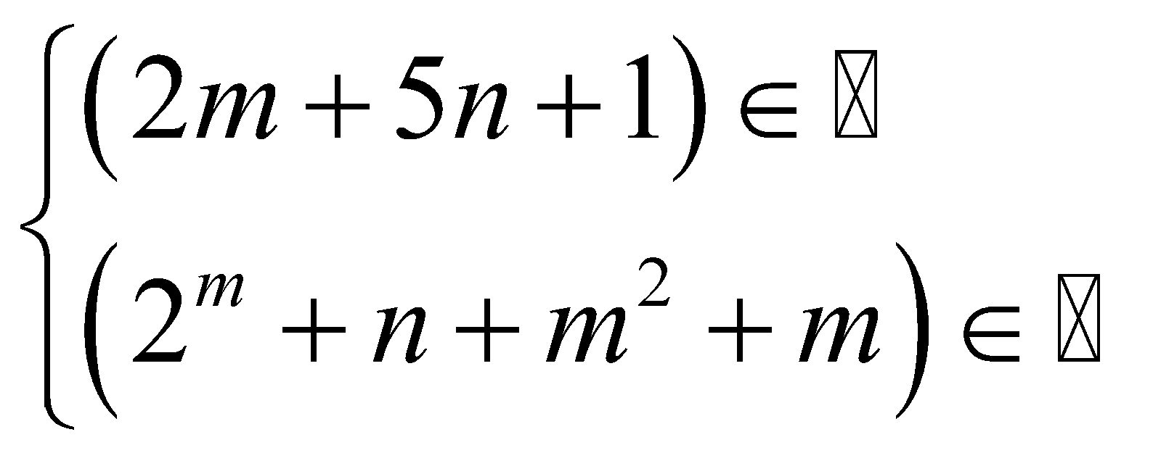

Ta thấy 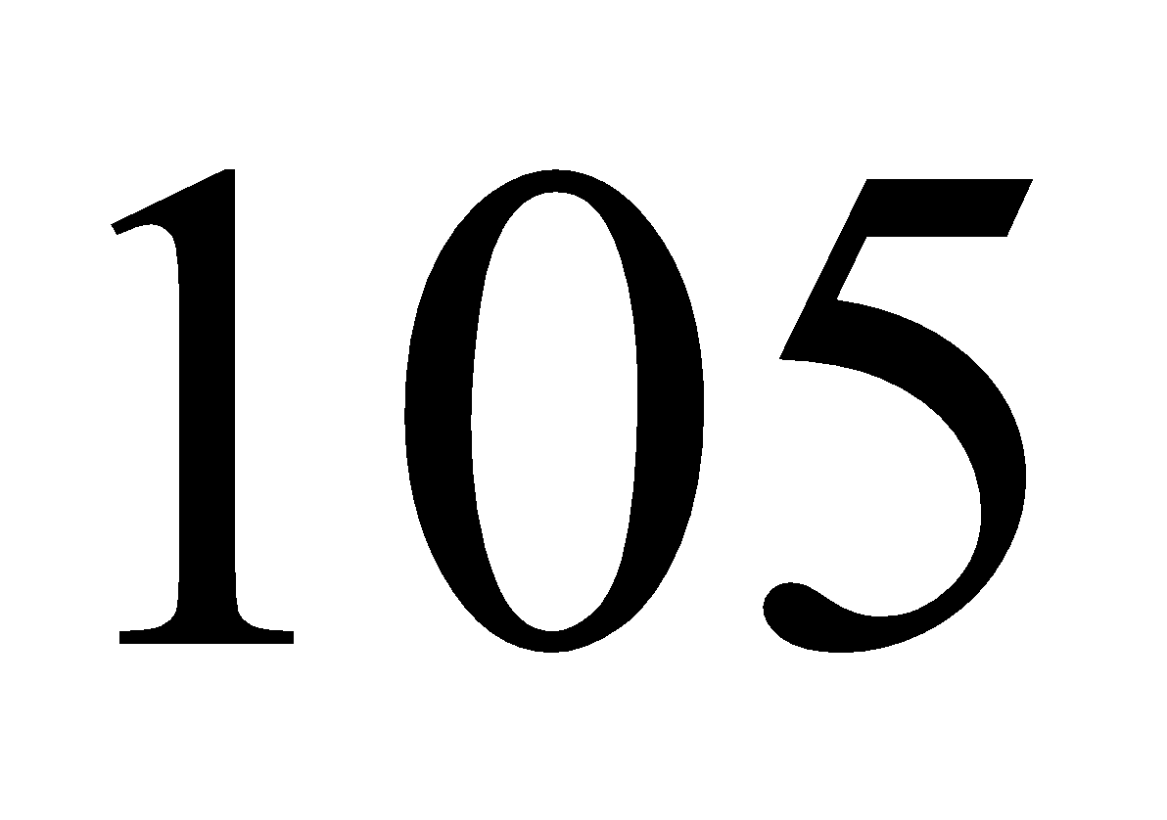lẻ nên để  thì

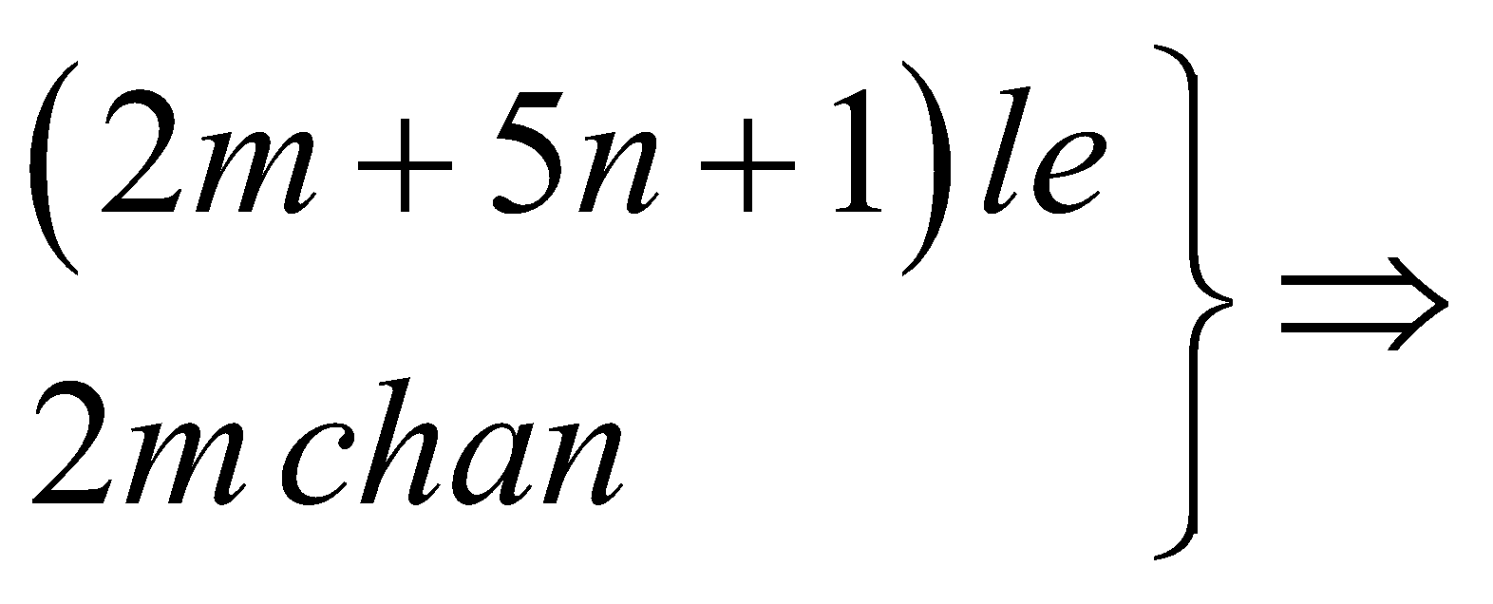5n chẵn nên n chẵn (*)

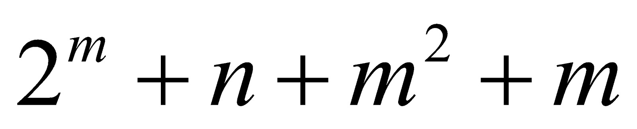lẻ mà n chẵn (theo (*)) và 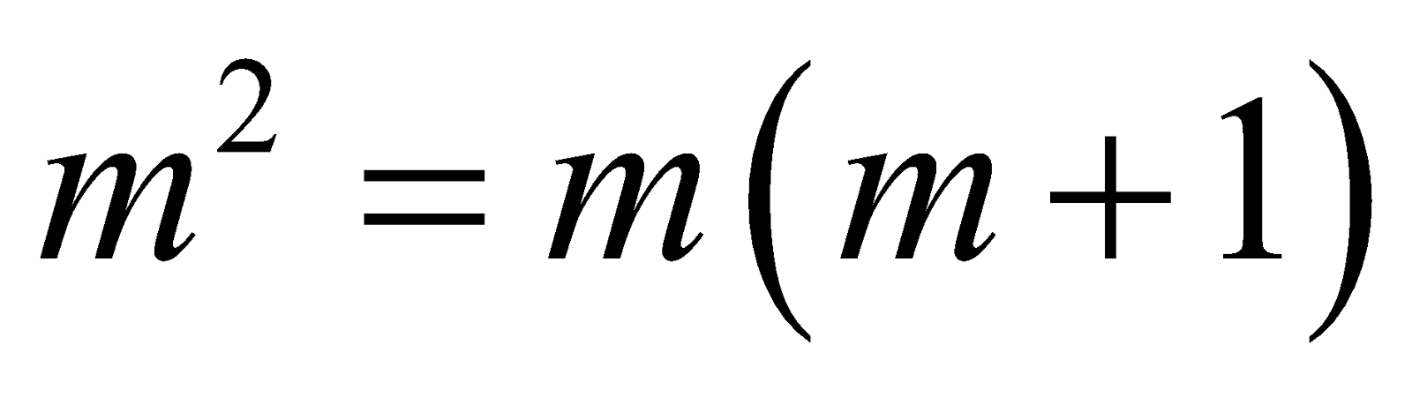là tích hai số tự nhiên liên tiếp nên chẵn , do đó 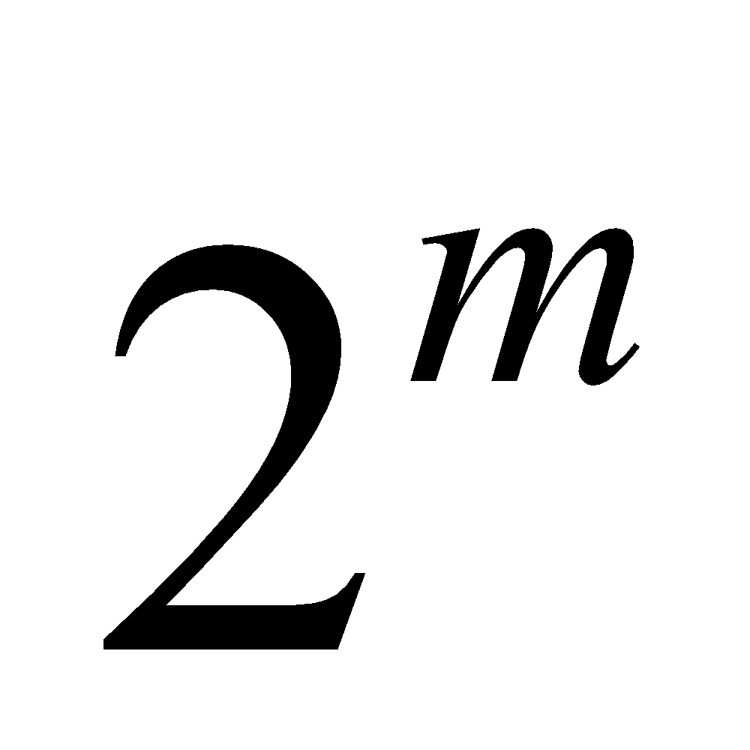lẻ nên 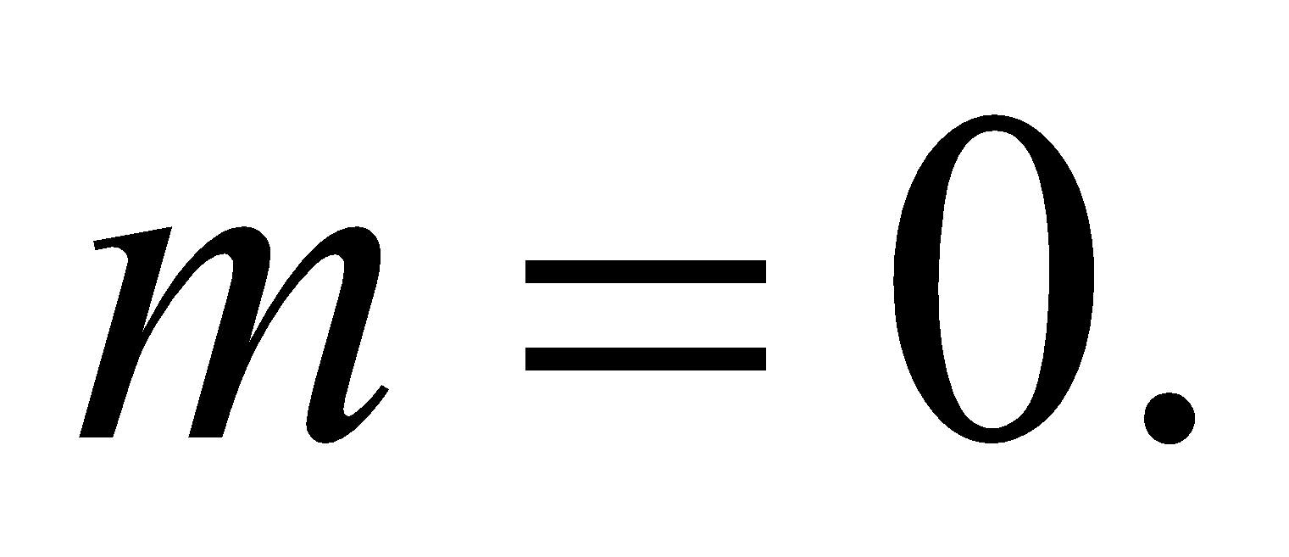Khi đó

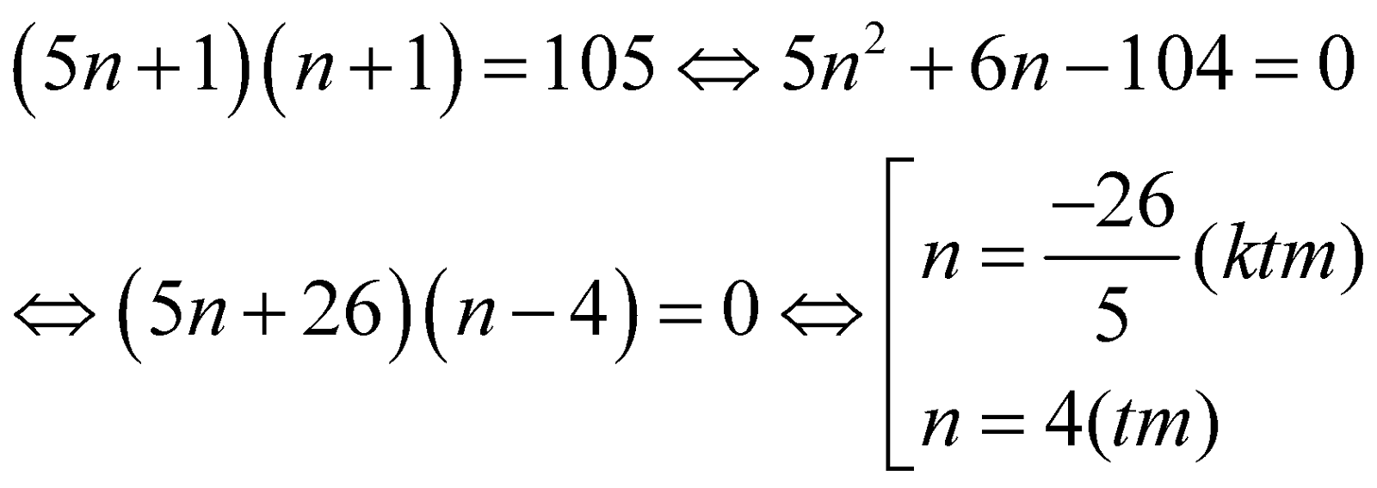

Vậy 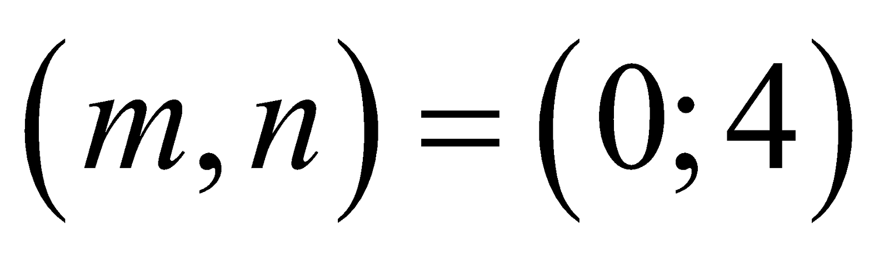

**Bài 4. ( 6,0 điểm )**

Cho tam giác 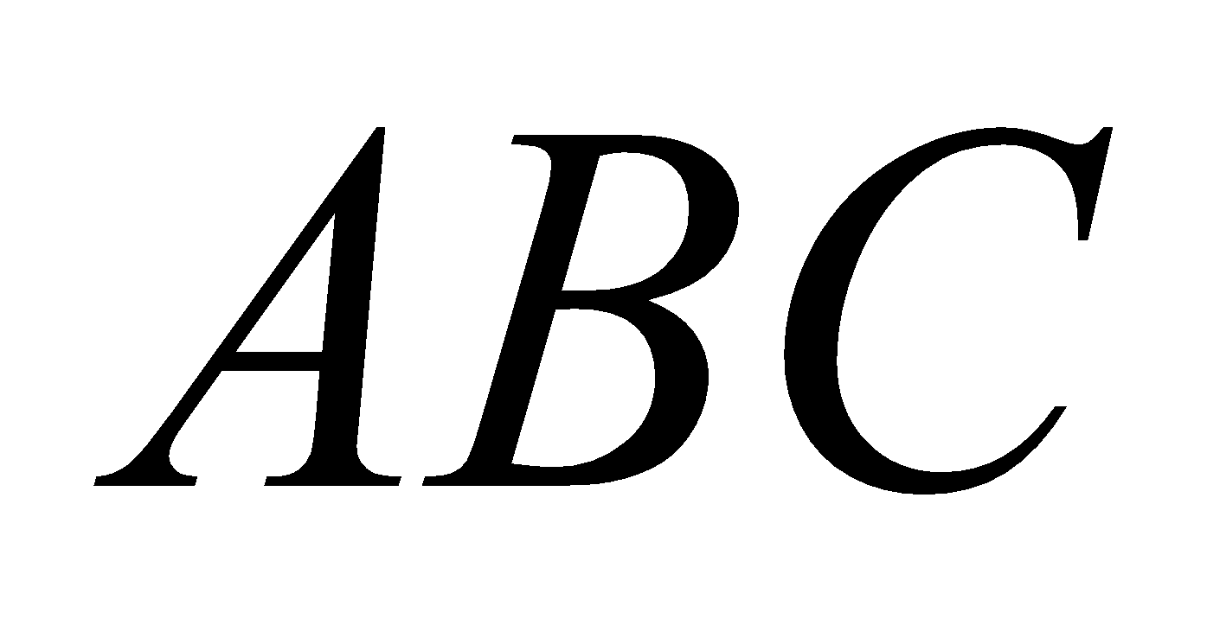nhọn 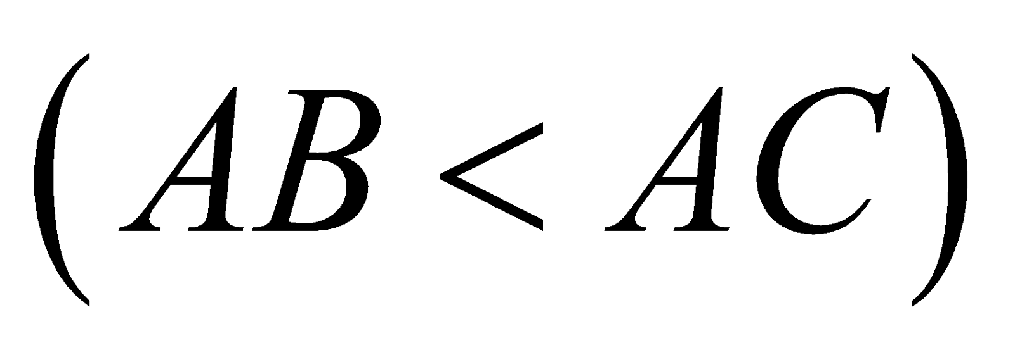, nội tiếp đường tròn 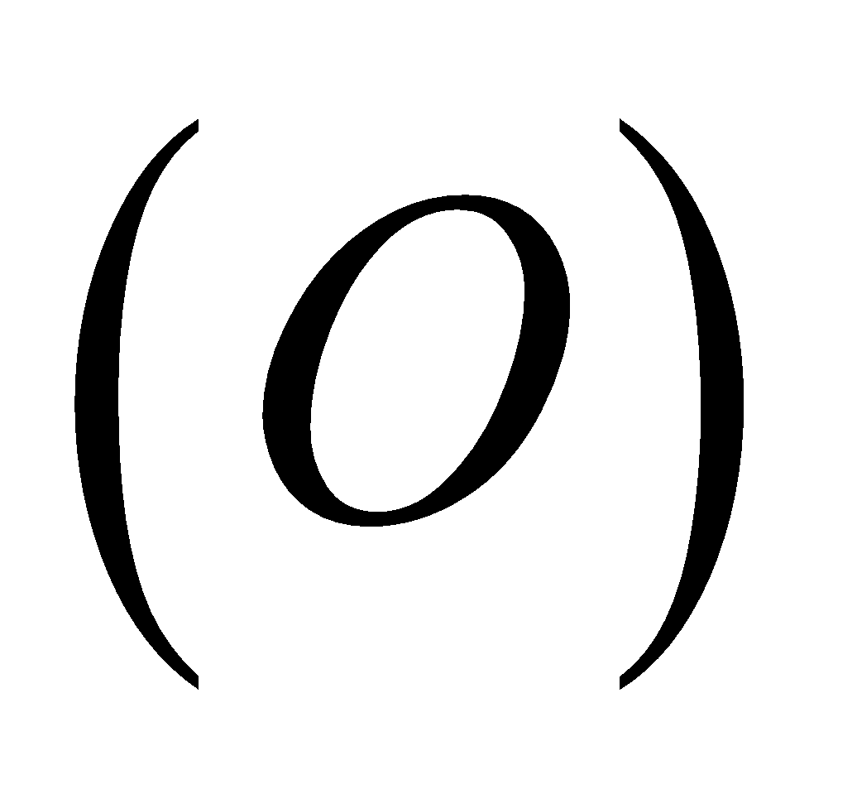. Các đường cao của tam giác đồng quy tại trực tâm H. Gọi 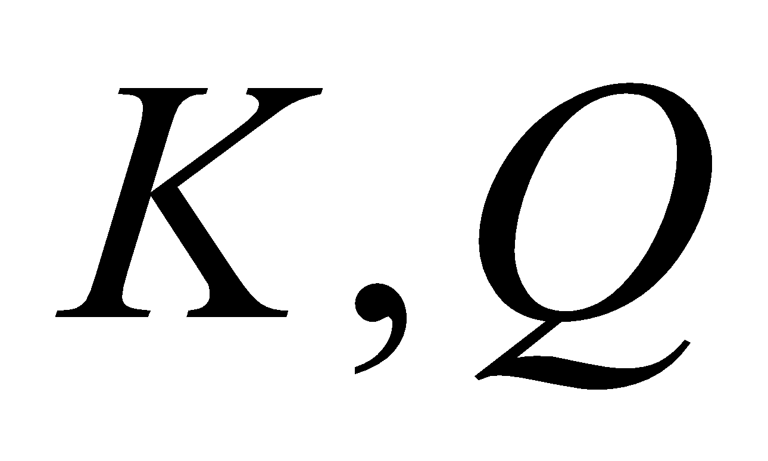lần lượt là giao điểm của đường thẳng với hai đường thẳng 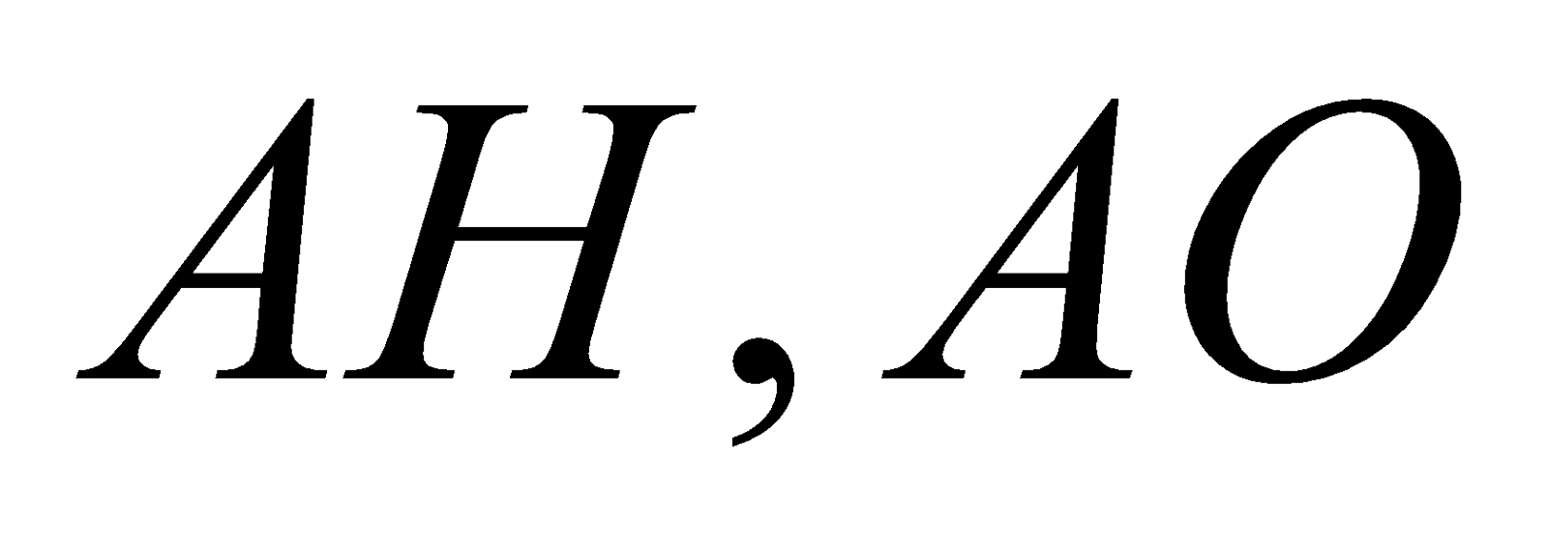

1. Chứng minh 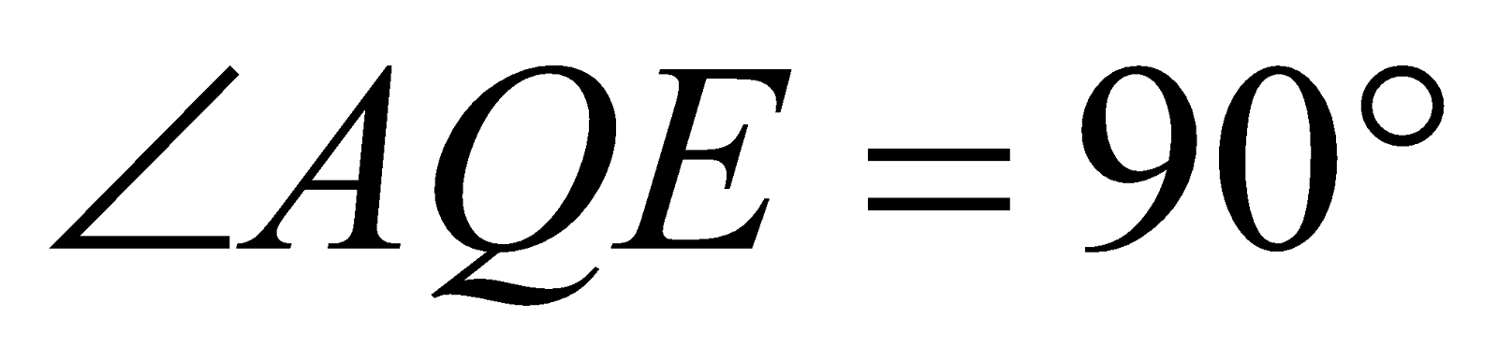
2. Gọi 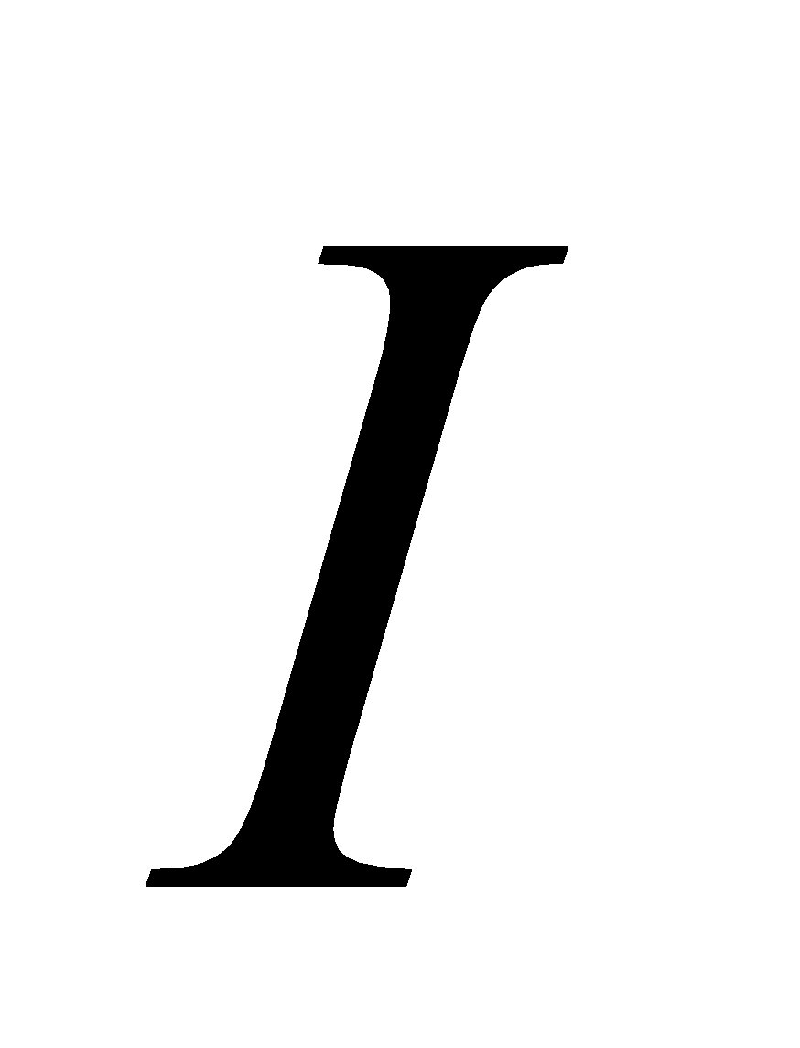là trung điểm của 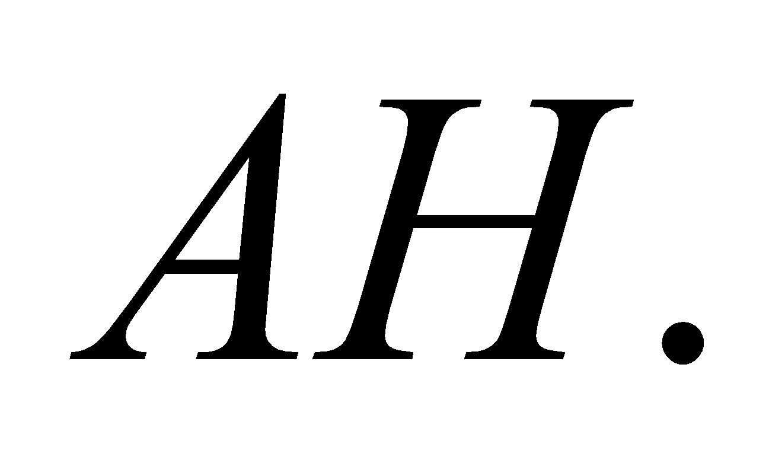Chứng minh 
3. Gọi 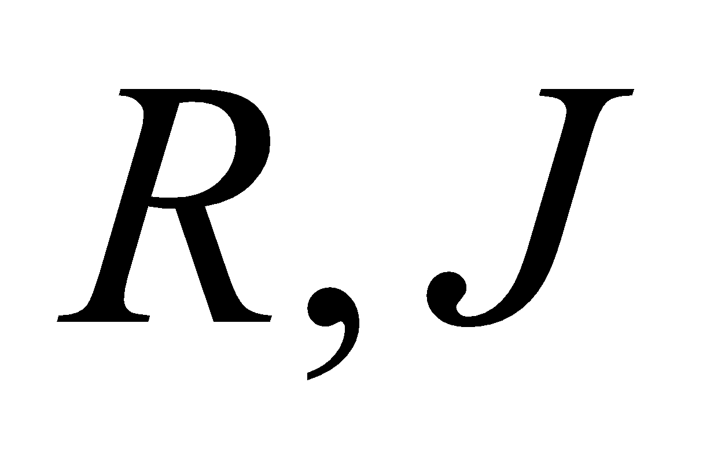lần lượt là trung điểm của . Chứng minh vuông góc với 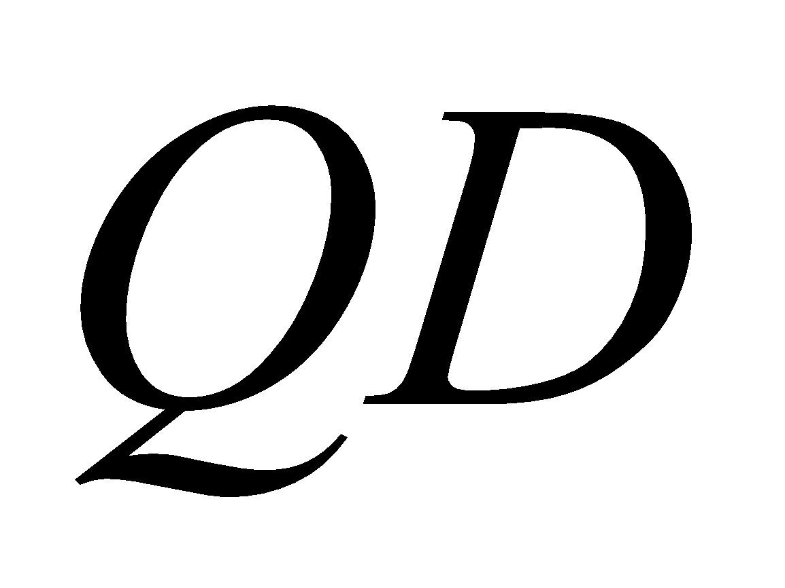

**Lời giải :**

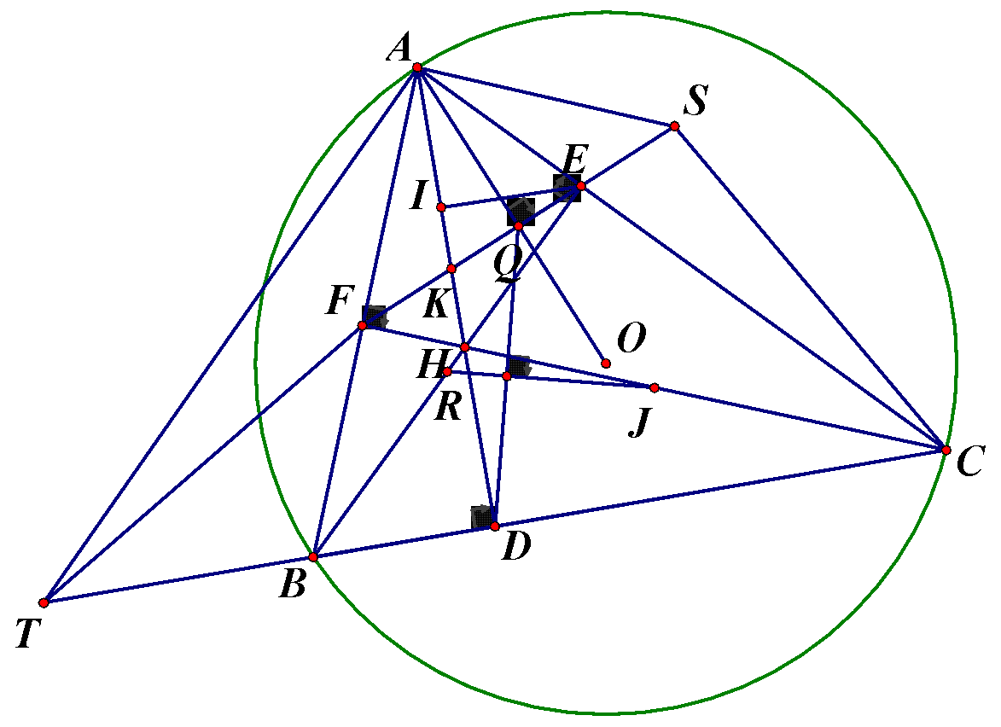

1. Chứng minh 

Dễ chứng minh 

Kẻ đường kính của (O). Dễ chứng minh tứ giác 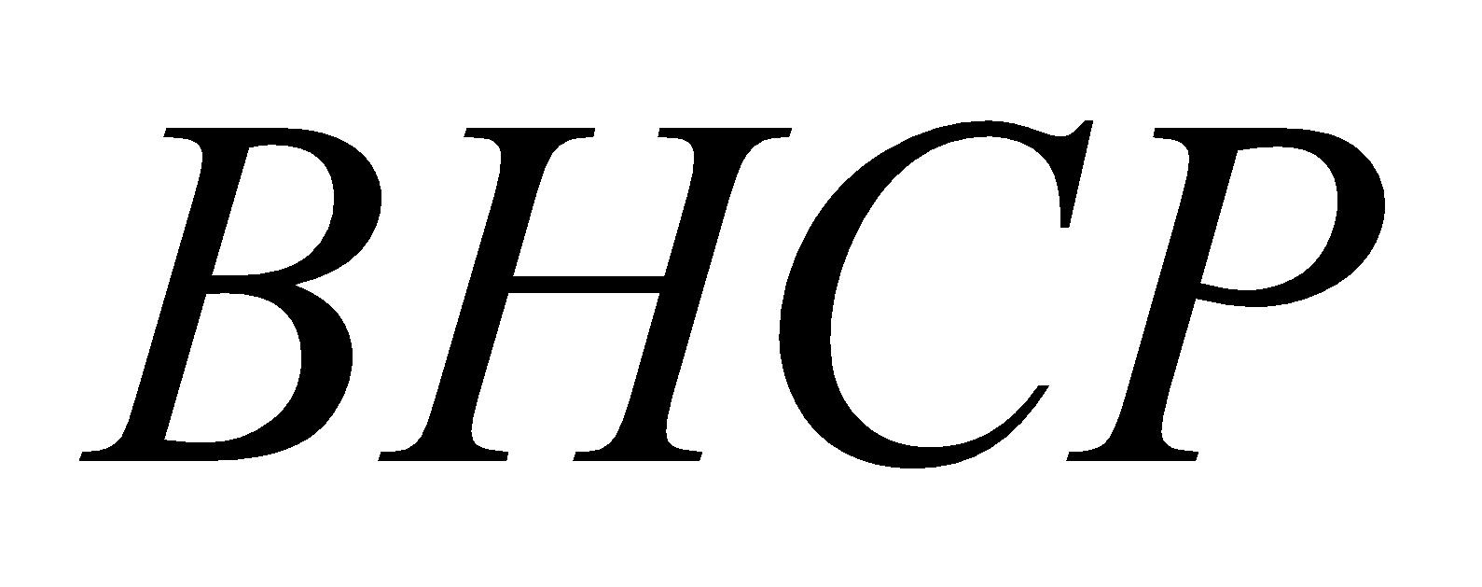là hình bình hành nên 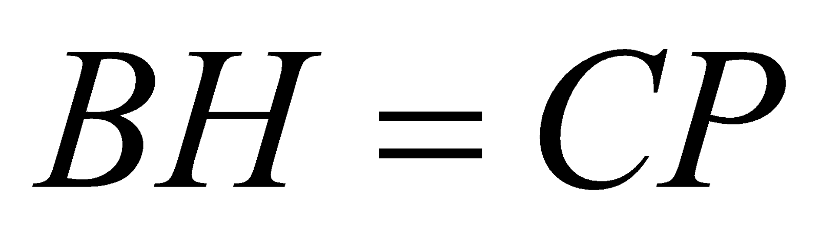. Ta có 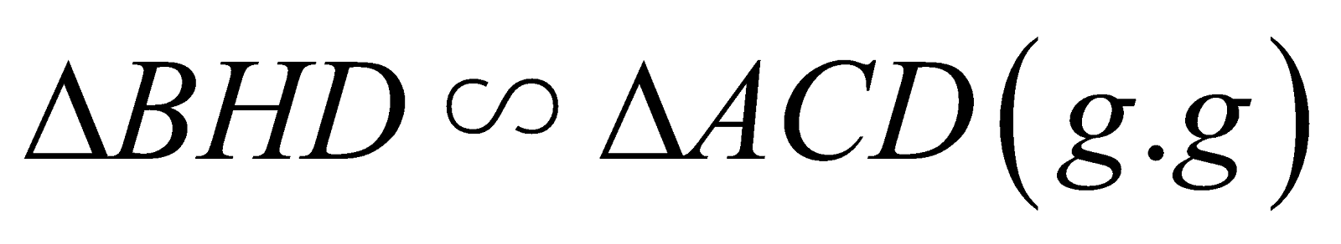

Suy ra 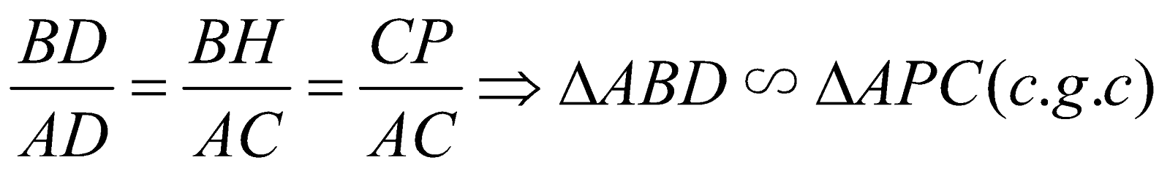

Điều này chứng tỏ 

1. Gọi là trung điểm của Chứng minh 

Xét tam giác vuông tại E có nên tam giác cân tại I

Suy ra 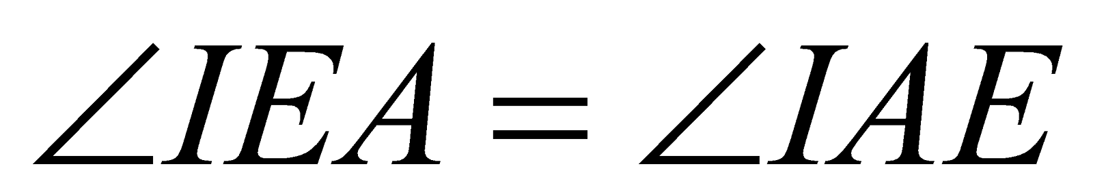. Tương tự 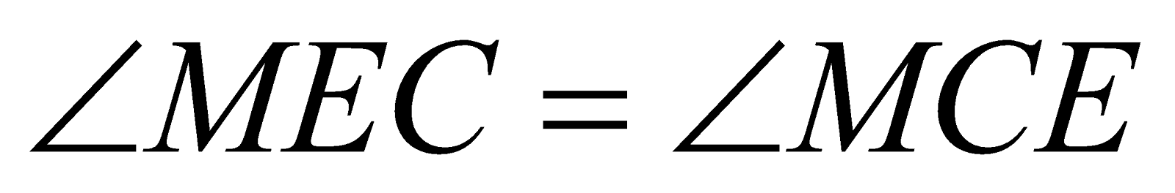



Từ là đường trung trực của dẫn đến 

N là giao điểm của 

Mặt khác 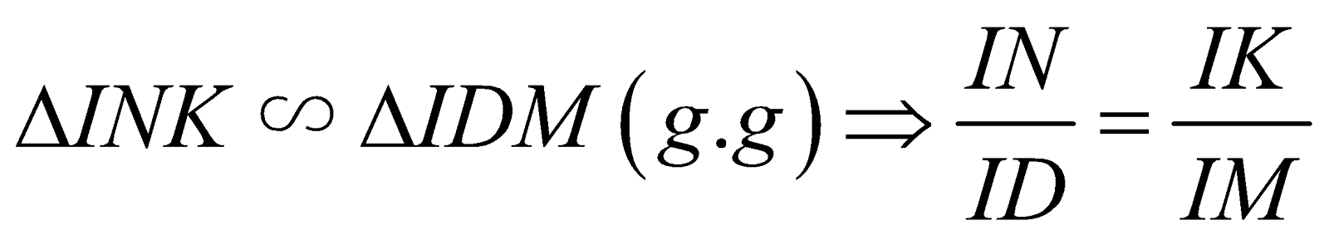

Suy ra 

1. Gọi lần lượt là trung điểm của . Chứng minh vuông góc với 

Gọi S là điểm đối xứng với F qua Q, gọi T là điểm đối xứng với C qua D

Chứng minh được 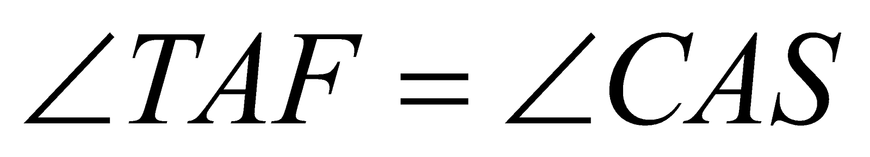, dẫn tới 

Mặt khác , theo tính chất đường trung bình

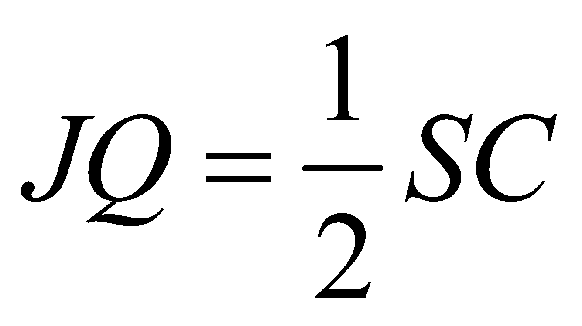và 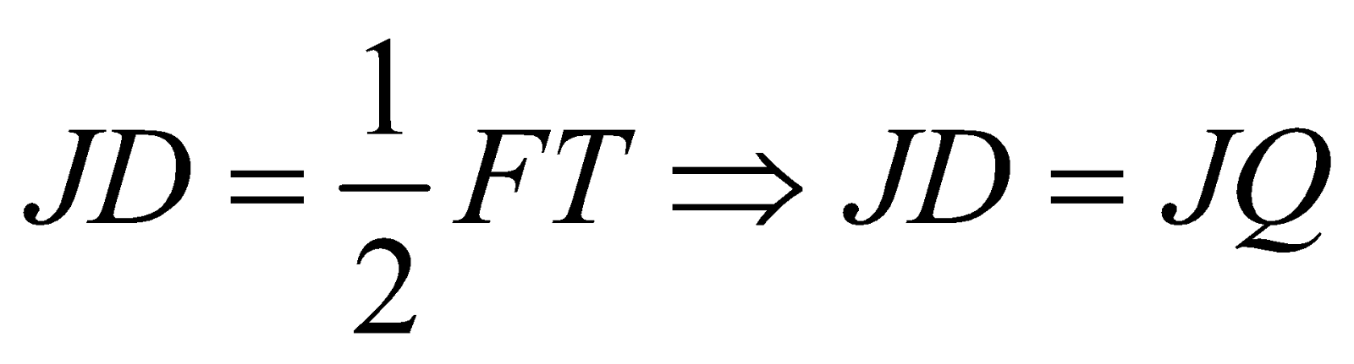

Chứng minh tương tự ta có 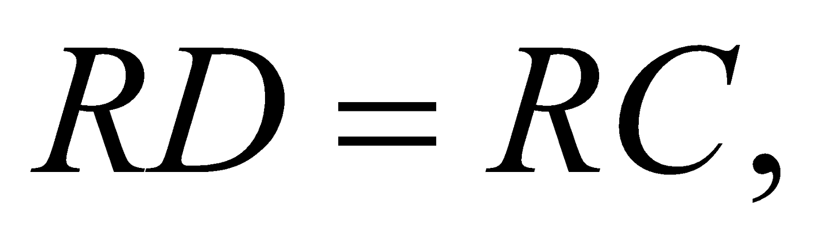suy ra là đường trung trực của 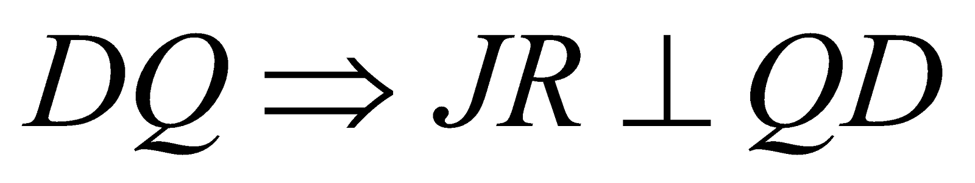

**Bài 5. ( 2,5 điểm )**

a)Với các số thực 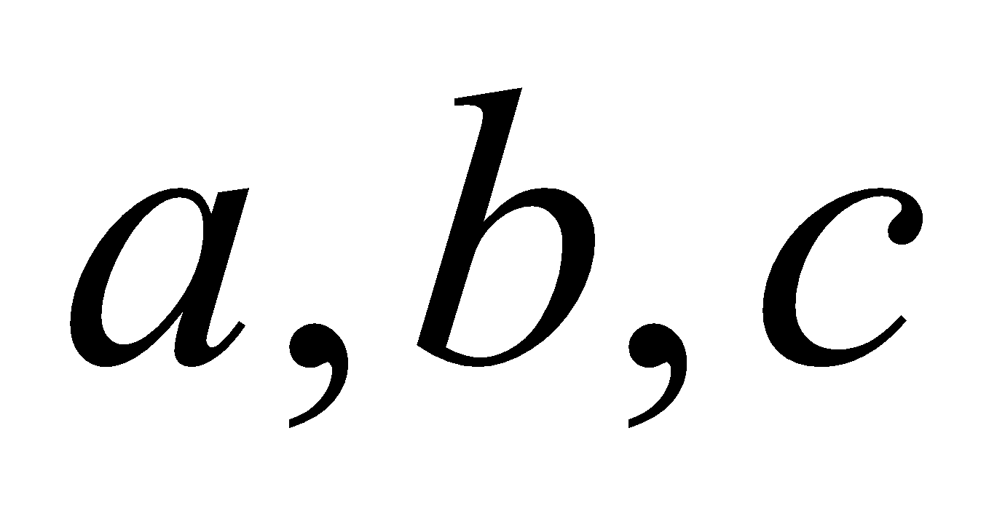thỏa mãn 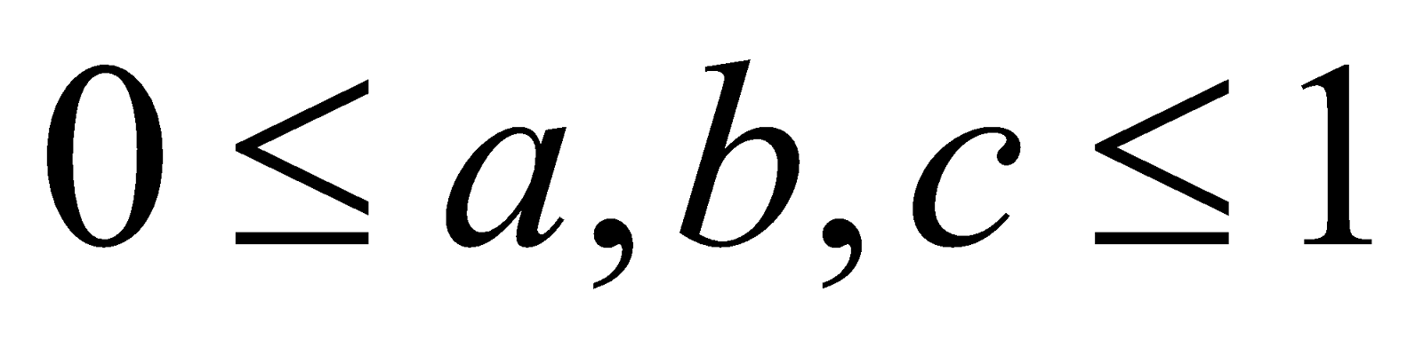và 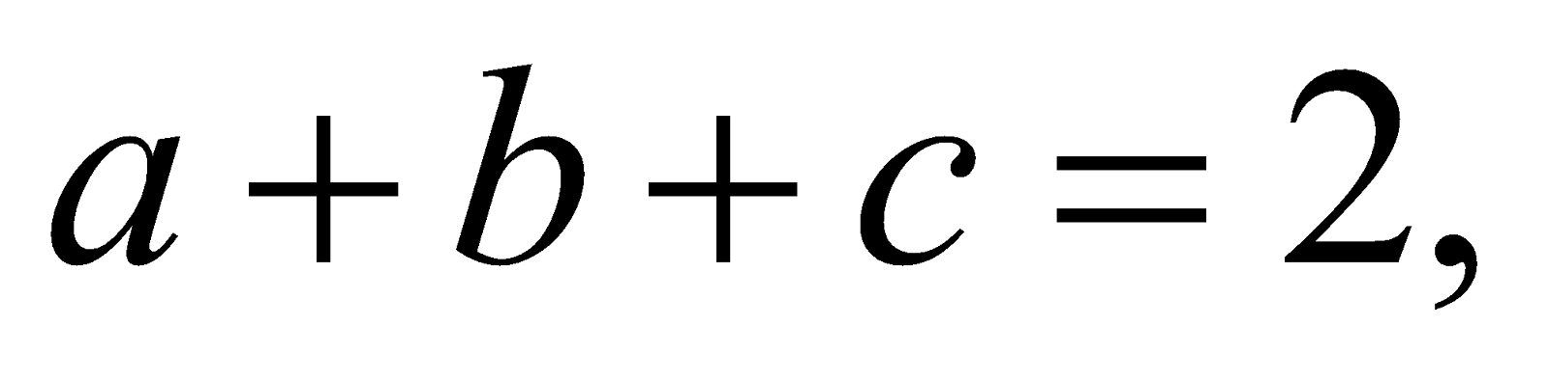tìm giá trị lớn nhất và giá trị nhỏ nhất của biểu thức 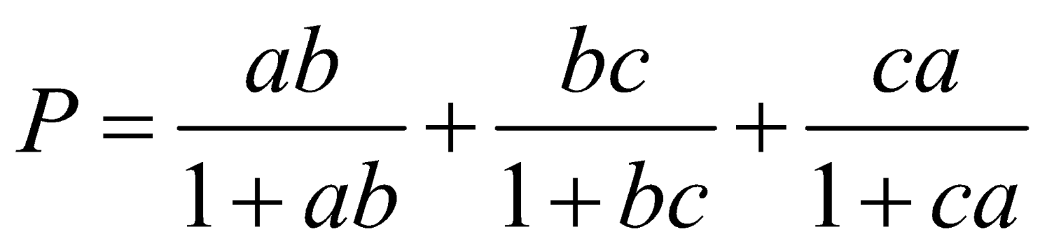

**Lời giải :**

Ta có :

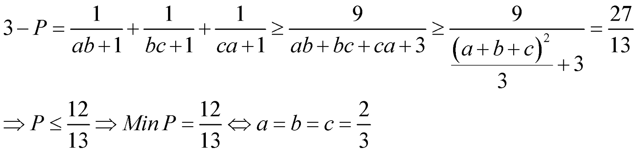

Tìm giá trị nhỏ nhất

Không mất tính tổng quát, giả sử 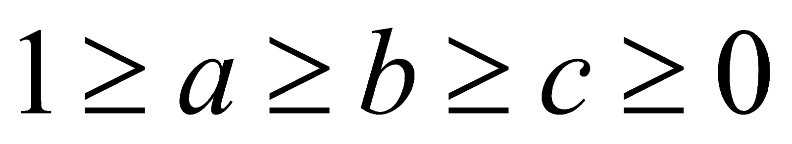

Vì nên 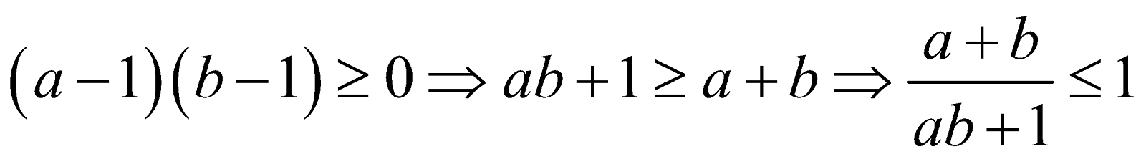

Chứng minh tương tự :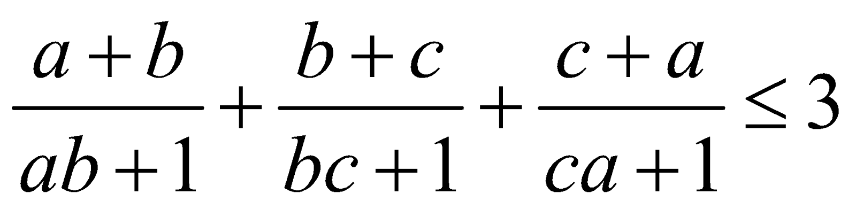

Từ đó 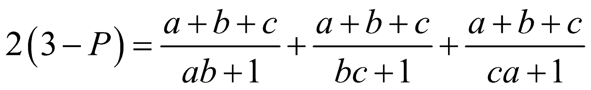

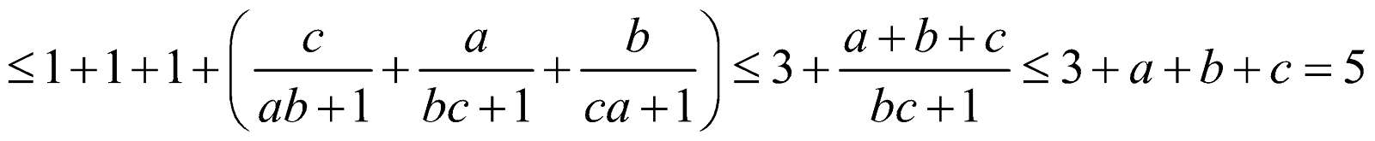

Nên ta có : 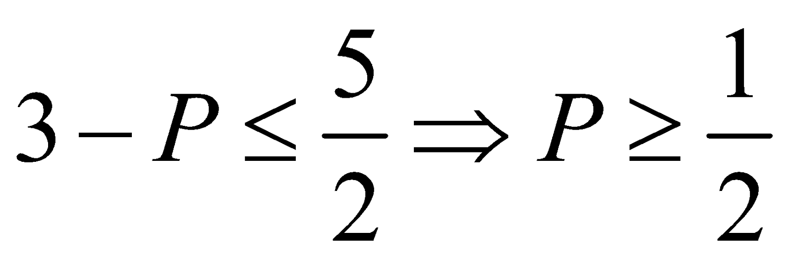

Vậy 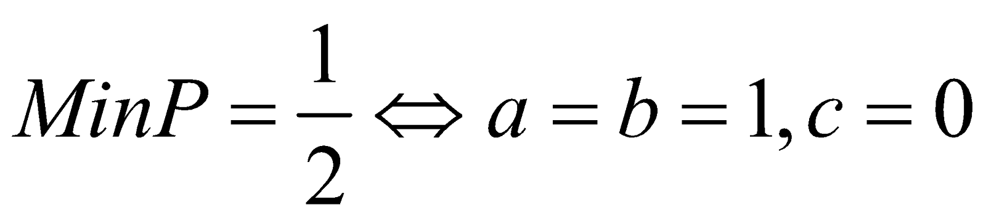

b)Trên một mặt bản phẳng có 2021 đồng xu kích thước bằng nhau, mỗi đồng xu có hai mặt trong đó có một mặt màu xanh và một mặt màu đỏ, đồng thời tất cả các đồng xu đều ngửa mặt màu xanh lên trên mặt bản. Thực hiện trò chơi sau đây: mỗi lượt chơi phải đổi mặt 10 đồng xu nào đó trên mặt bàn. Hỏi sau 2022 lượt chơi có thể nhận được tất cả 2021 đồng xu trên mặt bàn đều ngửa mặt màu đỏ lên trên hay không? Hãy giải thích vì sao?

**Lời giải :**

Lần thứ nhất có 10 đồng xu màu xanh thành đỏ, do đó sau lần thứ nhất có 2011 đồng xu màu xanh và 10 đồng xu màu đỏ ngửa mặt lên trên

Giả sử trong lần lật thứ hai có 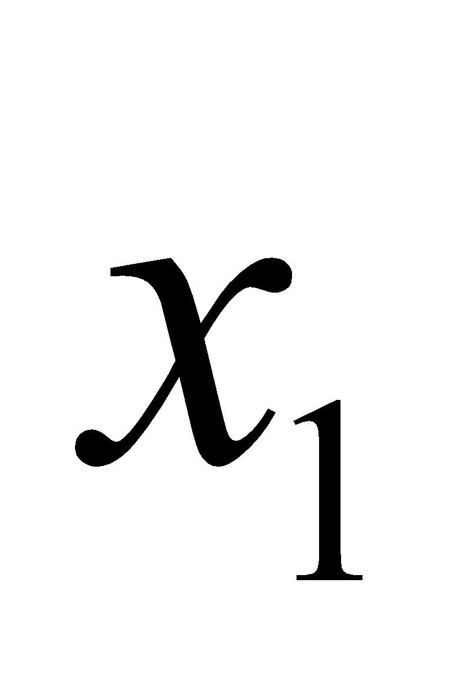đồng xu màu xanh thành đỏ, như vậy sẽ có 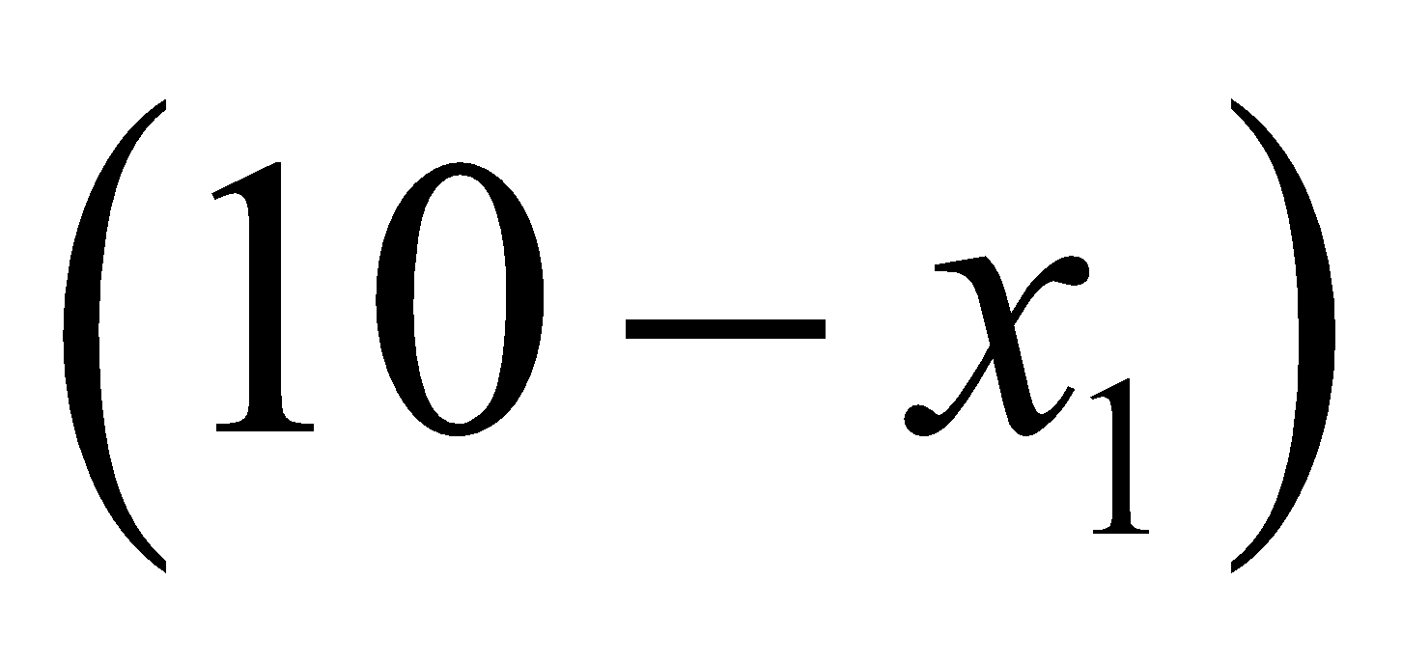đồng xu màu đỏ thành xanh 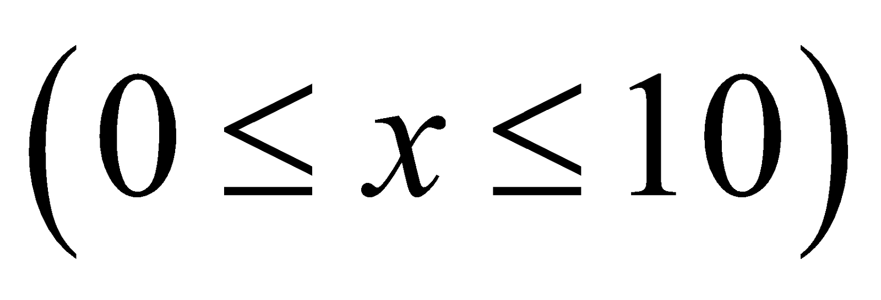. Số đồng xu có màu xanh ngửa lên phía trên sẽ là :

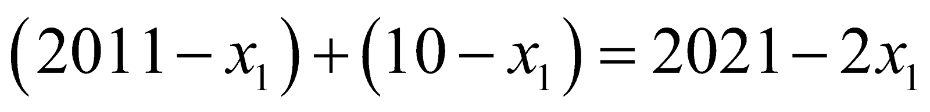

Cứ như vậy sau bao nhiêu lần đi nữa thì số đồng xu có mặt màu xanh ngửa lên phía trên luôn là số lẻ. Vậy sau 2022 lần chơi không thể nhận được 2021 đồng xu có mặt màu đỏ ngửa lên phía trên.

**Người soạn đề : PHẠM ĐỨC**